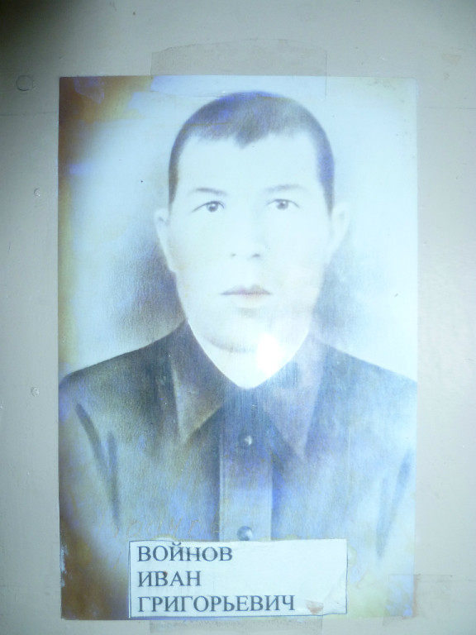
Войнов Иван Григорьевич, 1906 г.р.

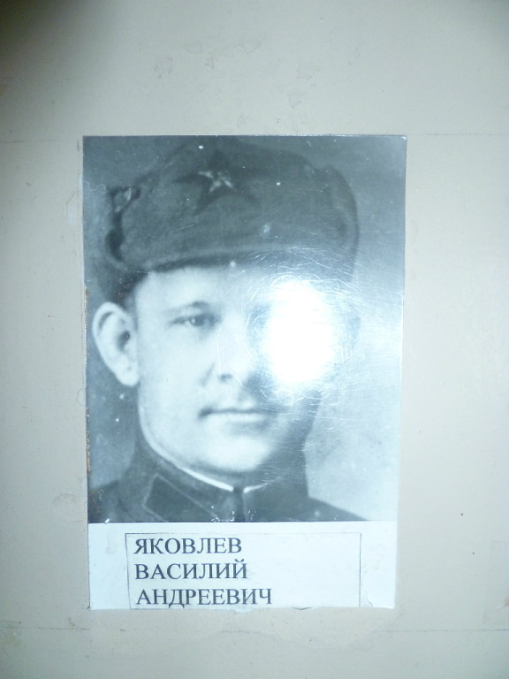
Яковлев Василий Андреевич, 1917г.р.Солдат. Пропал без вести в августе 1942г.

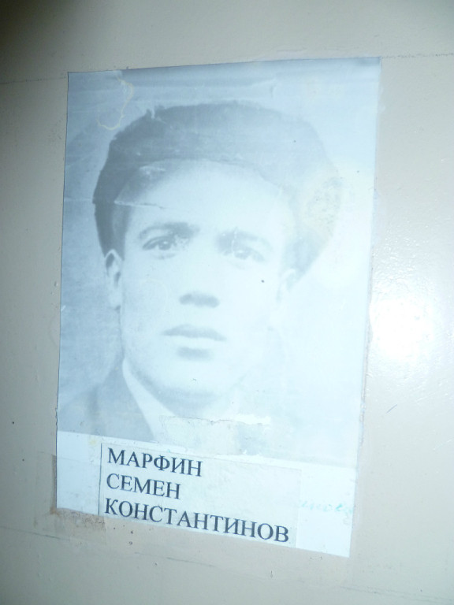
Марфин Семен Константинович, 1911г.р. Солдат. Пропал без вести в декабре 1941г.
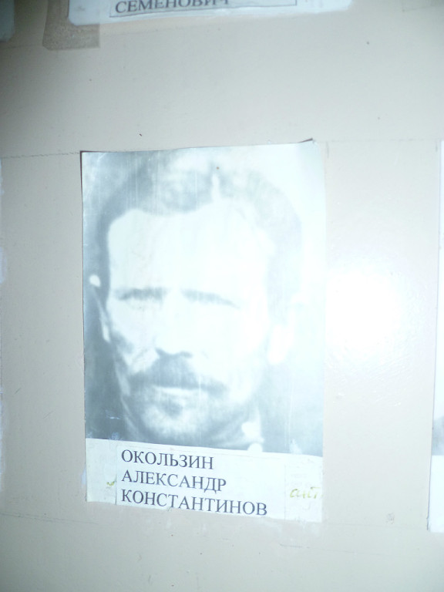
Окользин Александр Константинович, 1902г.р.

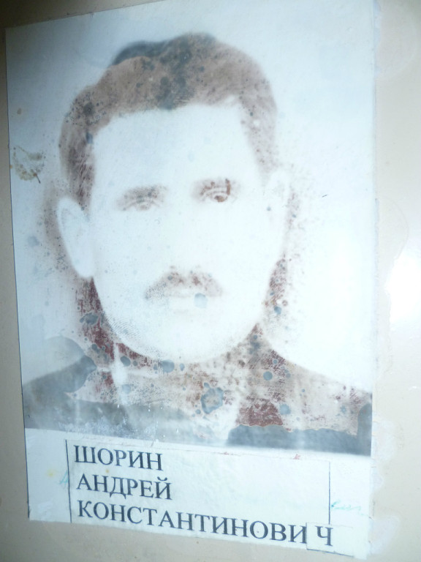
Шорин Андрей Константинович, 1898 г.р. По словам однополчанца Цыкунова Ивана Левановича, Шорин А.К. был ранен в живот и у него оторвало руку. Не было возможности отправить в госпиталь.Лежал перевязанный до вечера. Когда подошел к нему Цыкунов И.А., он еще узнал его. Но помочь ему возможности не было, шел бой. Это было на Борисоглебовском направлении.
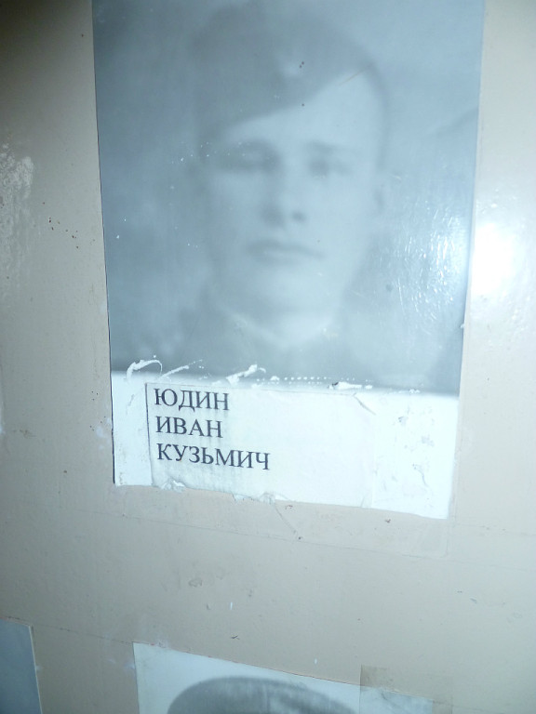
Юдин Иван Кузьмич, 1918 г.р. Был танкистом.Сержант.Пропал без вести в сентябре 1941года.

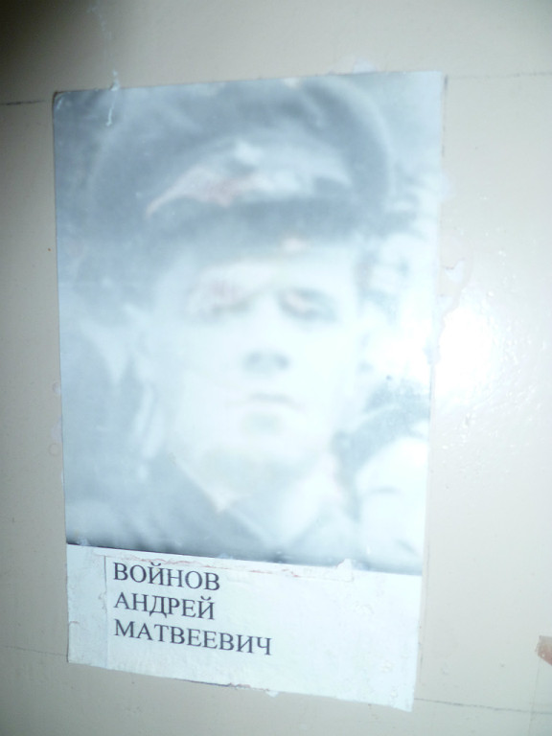
Войнов Андрей Матвеевич, 1913 г.р. Погиб 17 марта 1944г. г.Вильни Вильневской области.Майор. заместитель командир полка. В 1921г. пошел в школу. Проучился 3 года.Затем помогал отцу по хозяйству.Продолжал учебу в ликбезе, а впоследствии сам работал по ликвидации неграмотности населения.В 1931 году родители вступили в колхоз, где стал работать простым колхозником, в 1934-35г.г. бригадиром.В ноябре 1935г. был призван в ряды Советской армии.Служил в г.Пскове до 1937г. После окончания службы был направлен на курсы офицерского состава, по окончании их получал различные звания, начиная с младшего сержанта и до майора.В 1939 г. с первых до последних дней войны принимал участие в финской кампании, где был ранен. После окончания войны с Финляндией продолжал учебу.С первых дней Великой Отечественной войны вступил в бой с фашистами на Кандалакшском направлении.После выписки из госпиталя по ранению принимал участие в войне на первом Украинском фронте в Виницком направлении до марта 1944г.17 марта был ранен в грудь, умер во время операции ( по извещению) в звании майора.Имел много медалей, орденов. Член КПСС. Похоронен в Виницкой области, Липовецком районе, дер. Счастливая.
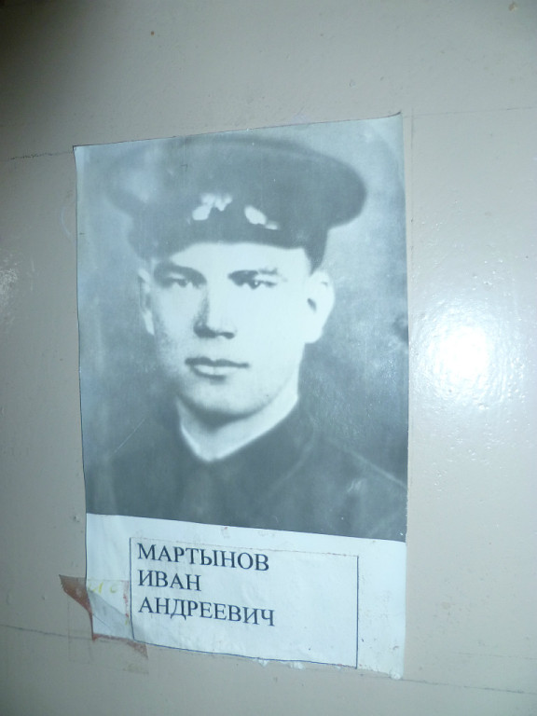
Мартынов Иван Андреевич, 1920г.р. Получено извещение: "Ваш сын, рядовой Мартынов Иван Андреевич, в бою за социалистическую Родину, верный воинской присяге, проявил героизм и мужество, без вести пропал 2 августа 1942года."

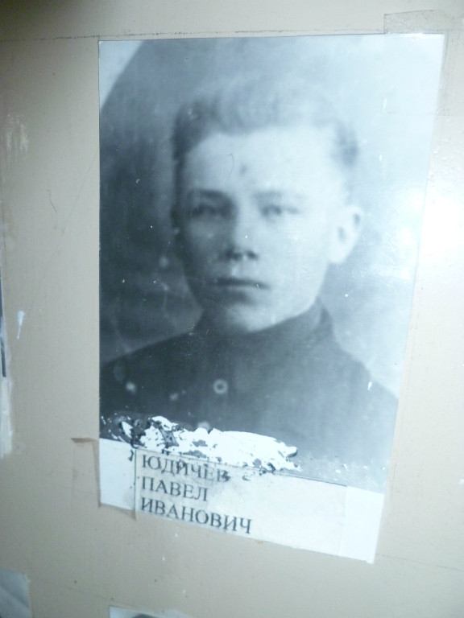
Юдичев Павел Иванович, 1922г.р. Призван в ряды РККА 16 октября 1940 года. 4 июля 1941 года погиб в Брестлитовске ст. Черемуха. Разорвало грудь разрывной пулей. Об этом сообщил сослуживец Арбузов Сергей из дер.Рамадановка.
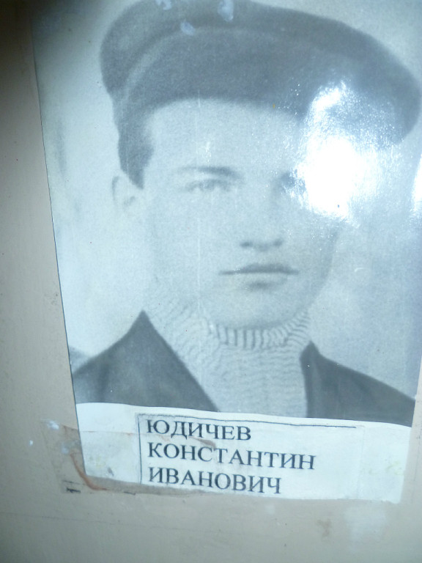
Юдичев Константин Иванович, 1923 г.р.Курсант РВК. Служил в 6 стрелковой дивизии.Погиб в 27 февраля 1973 г. Похоронен в д.Алексеевка Покровского района Орловской обл.
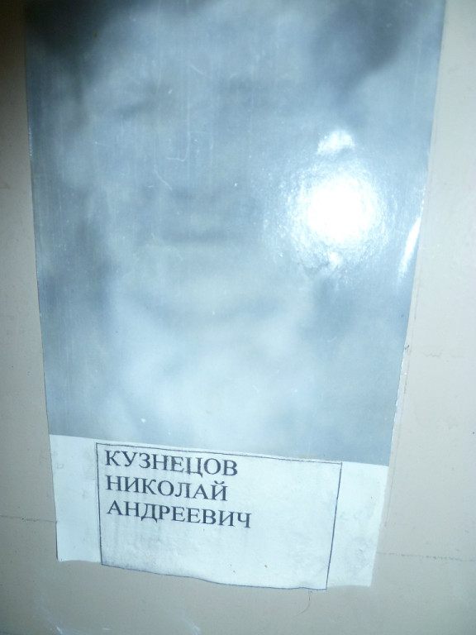

Кузнецов Николай Андреевич, 1908 г.р. Получено извещение: "Ваш муж, солдат Кузнецов Николай Андреевич, уроженец Башкирской АССР с.Скворчиха, в бою за социалистическую Родину, верный воинской присяги, проявив героизм и мужество, находясь на фронте, погиб 5 июня 1942г.

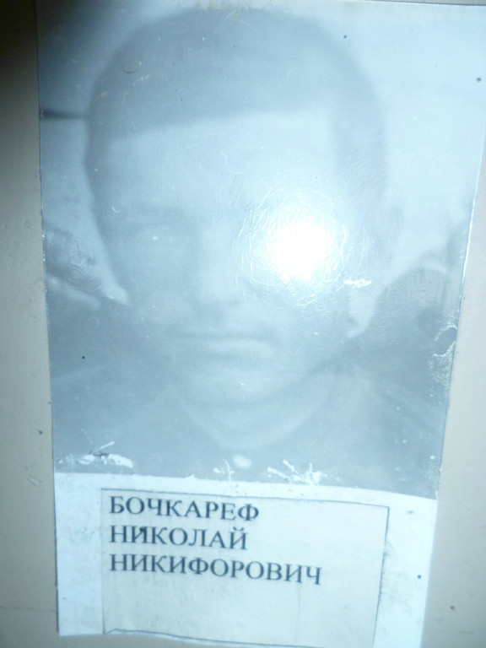
Бочкарев Николай Никифорович, 1905 г.р. Сержант. Пропал без вести в декабре 1941 г.
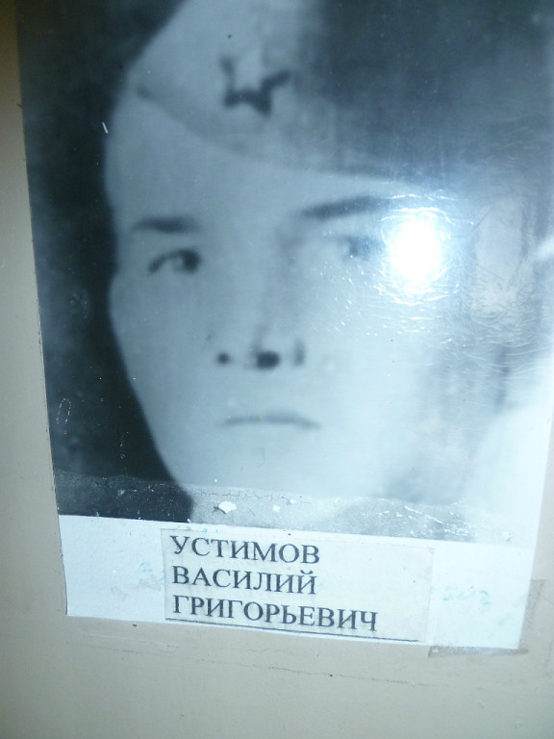

Устимов Василий Григорьевич, 1920 г.р. Погиб 9 октября 1943 г.

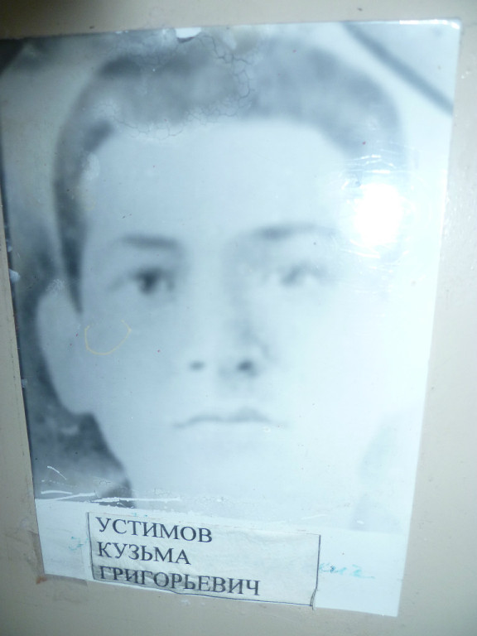
Устимов Кузьма Григорьевич, 1922г.р. Солдат. Погиб 30 августа 1943 г. Захоронен в братской могиле у школы в Полтавской обл. с. Михайловка.
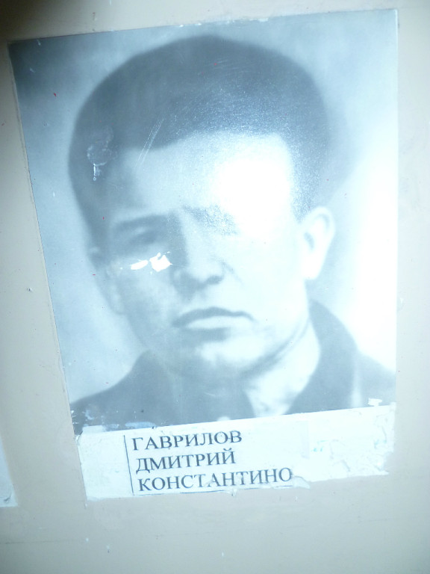

Гаврилов Дмитрий Константинович, 1919г.р. Солдат, п/п 1755первый дивизион.Пропал без вести в августе 1942 г. в Орловской обл. д.Гуськово.
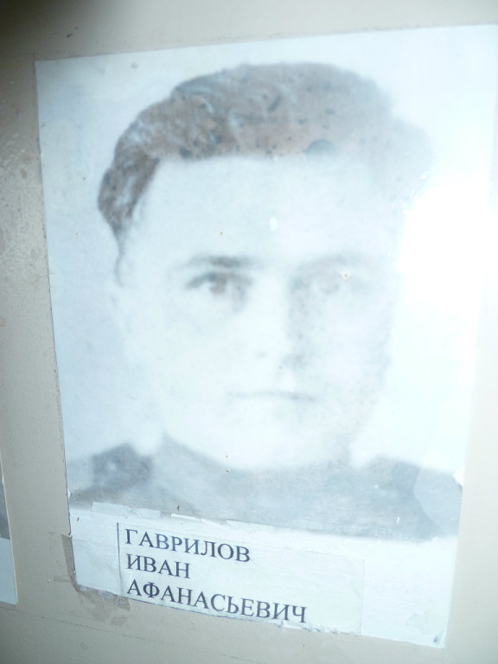

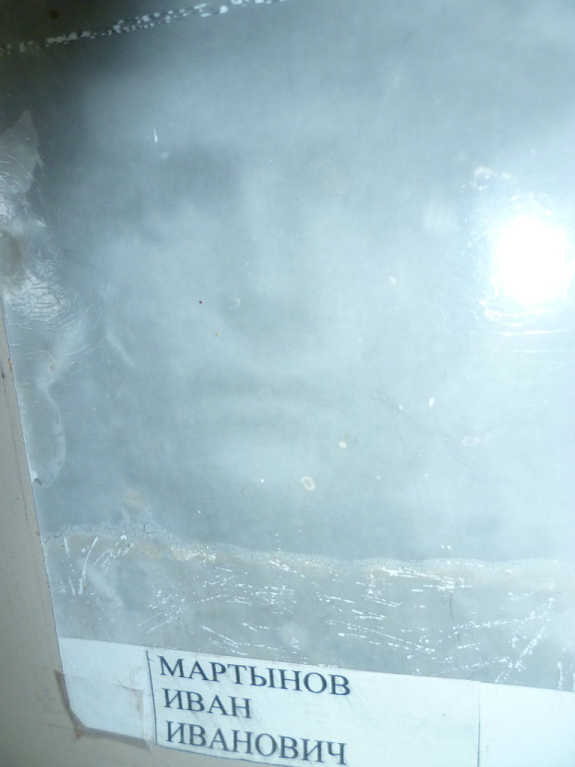
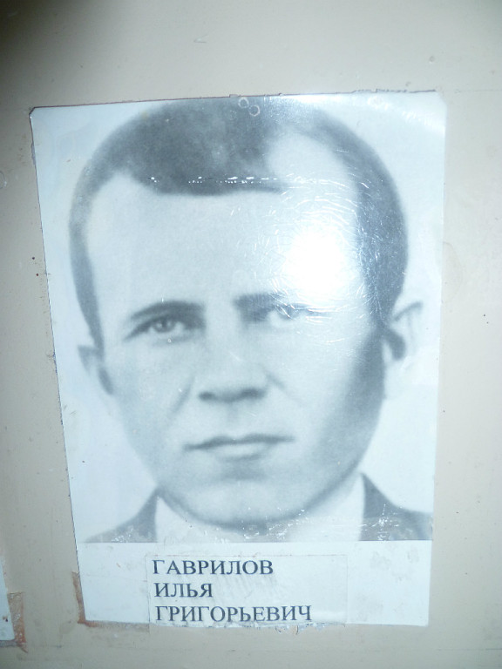

Гаврилов Илья Григорьевич, 1909 г.р.Солдат, пропал без вести в сентябре 1941г.
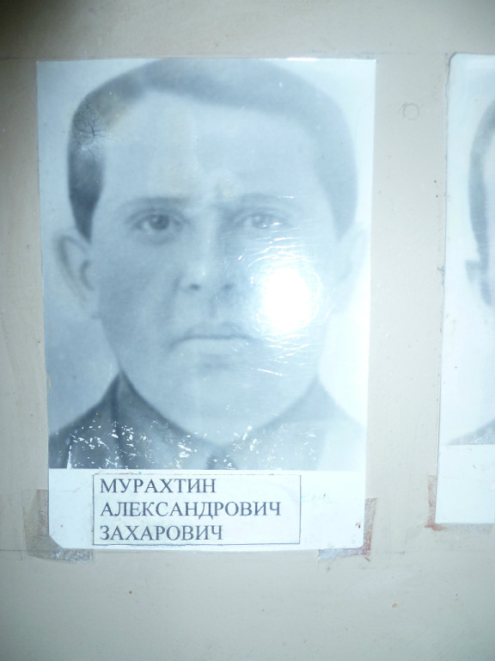
Мурахтин Александр Захарович, 1912г.р.Пропал без вести в августе 1942г.

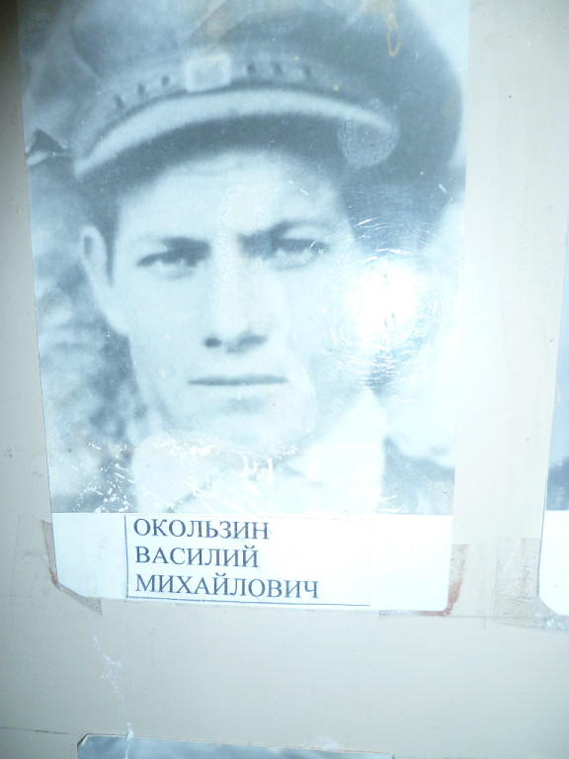
Окользин Василий Михайлович, 1909г.р.
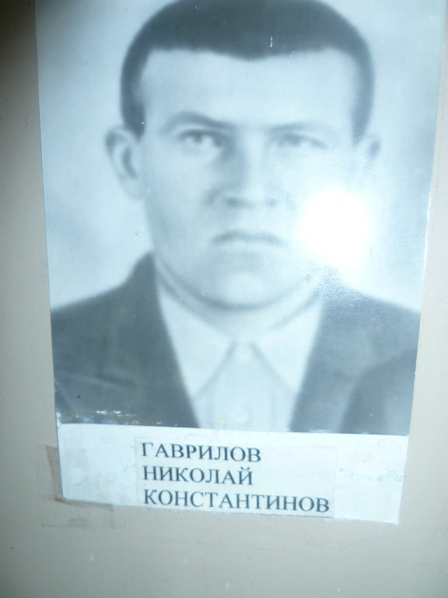
Гаврилов Николай Константинович, 1913г.р. Погиб 5 ноября 1942г. на Украине.

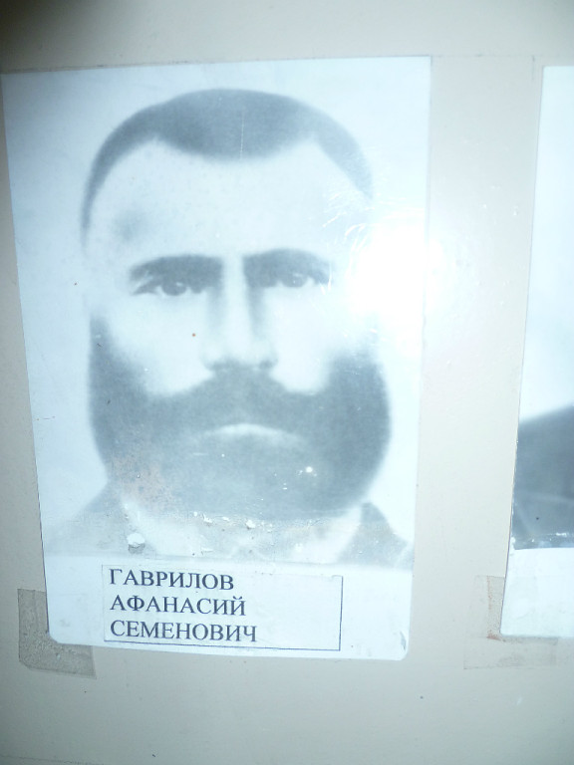

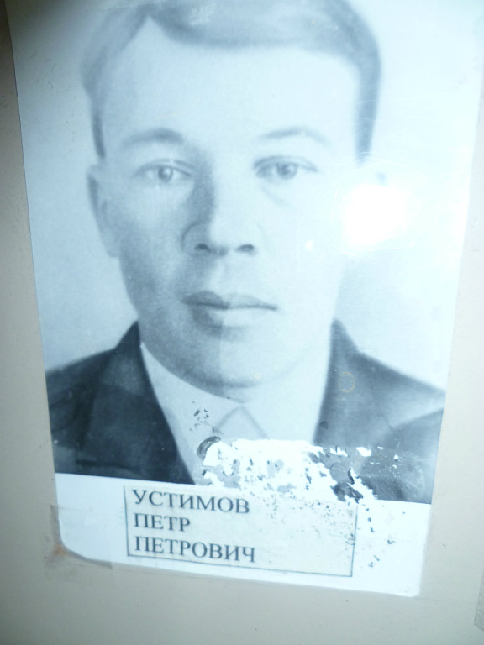
Устимов Петр Петрович, 1906г.р. Пропал без вести в сентябре 1941г. в Гомельской обл.Из рассказа однополчанина из д.Кинзекеево Суяргулова Лутфуллы:"Петр Петрович был тяжело ранен в бою в обе ноги и передвигаться не мог.И тут наша часть начала стремительно отступать. Я предложил ему взять его и нести, но он отказался, сказал, чтобы я не отставал от своей части и мы попрощались."
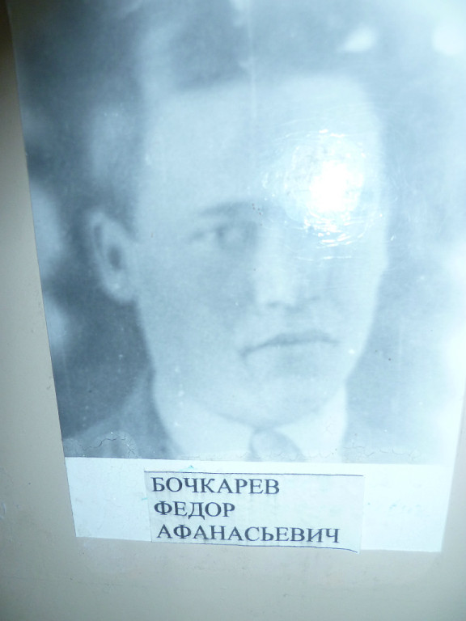
Бочкарев Федор Афанасьевич, 1919г.р.Федор закончил Сухологский индустриальный техникум ( г. Сухой Лог ,Свердловской области) до войны и по распределению работал в Москве, оттуда был вэят на фронт и погиб.
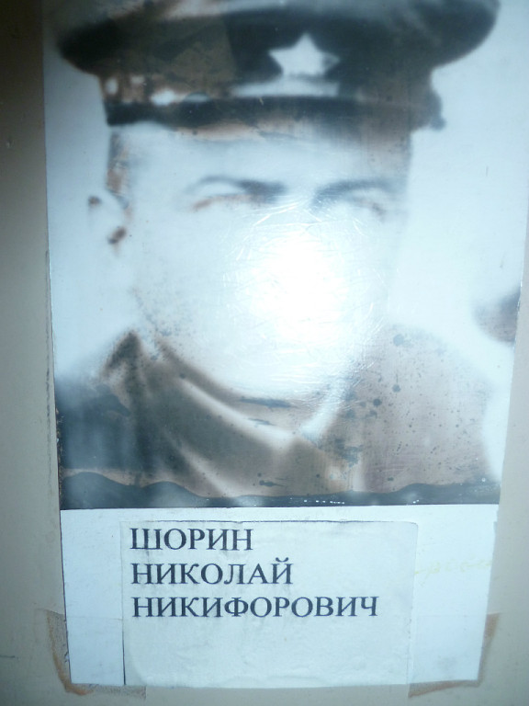

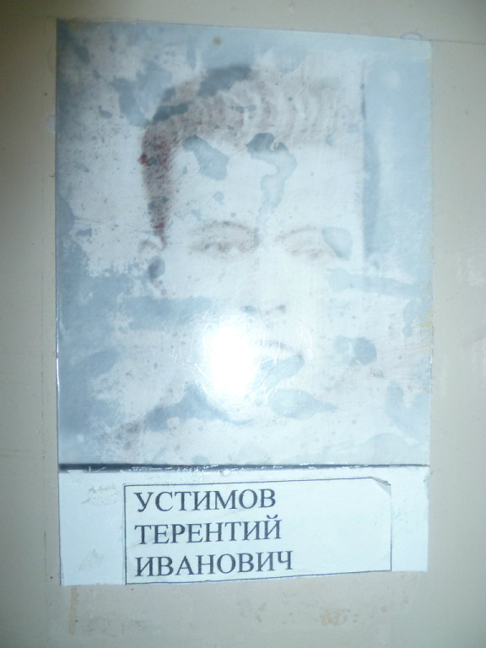
Устимов Терентий Иванович, 1906г.р. Служил в кавалерии. Умер от ран в госпитале.Похоронен в Херсонской губернии.
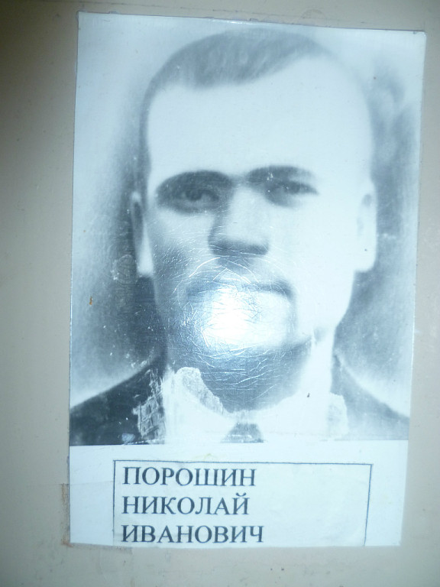
Порошин Николай Иванович, 1906г.р.До войны работал в колхозе.Мобилизован в ряды Красной армии 28 августа 1941г.Прислал только одно письмо.22 октября 1941 г. получена похоронка.Похоронен в Южно-восточной окраине Вшедрский район д.Проханово.

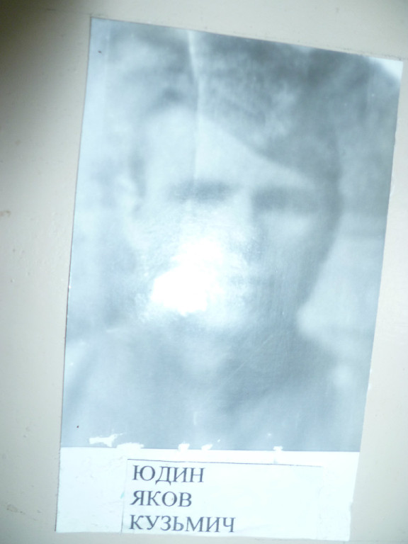
Юдин Яков Кузьмич, 1909г.р. Солдат, РВК в/ч 11691.Умер от ран в 1944г. Захоронен в Венгрии г.Ясберень, гражданское кладбище, могила 2.

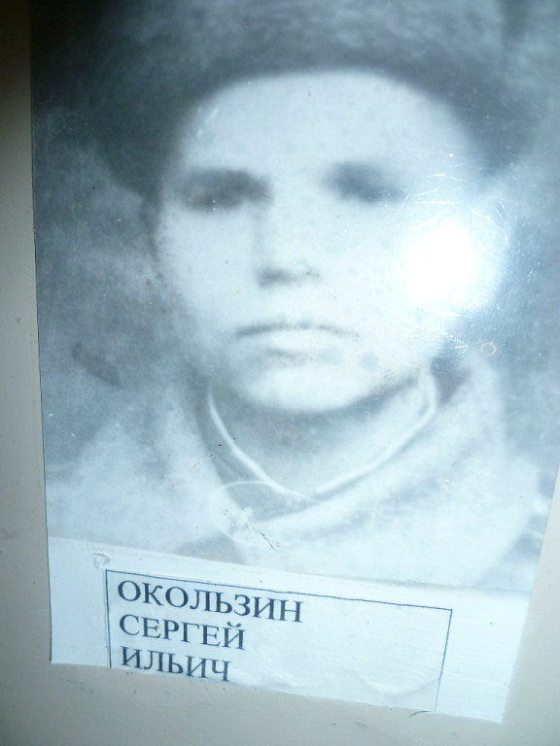
Окользин Сергей Ильич, 1926 г.р.

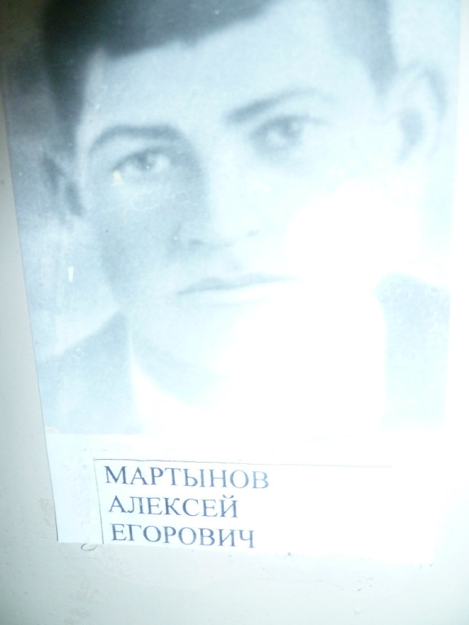
Мартынов Алексей Егорович, 1911г.р. солдат.Пропал без вести в декабре 1942г
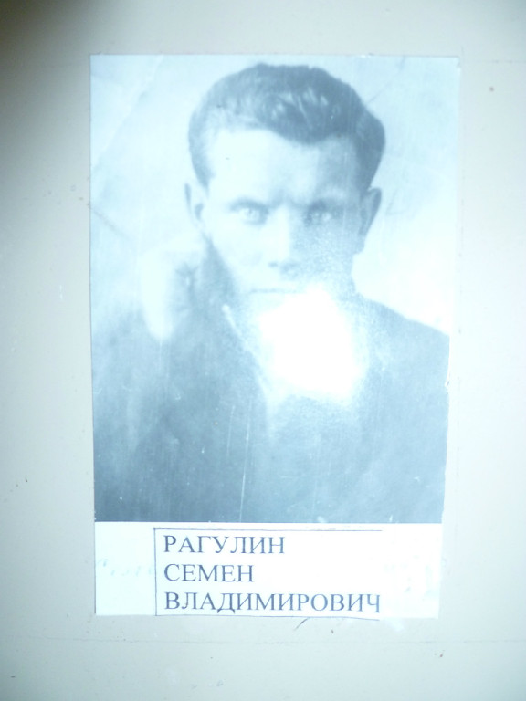
Рогулин Семен Владимирович, 1906 г.р. Работал председателем колхоза, с этой должности и был мобилизован в ряды Красной Армии в конце 1941 года. Последнее письмо было от 27 июля 1943 года, в котором он сообщал свой семье следующее:" Пока жив, но завтра, т.е. 28 июля 1943 года предстоит опять в бой, и если останусь жив, то напишу". Но семья обещанного письма семья не получила.

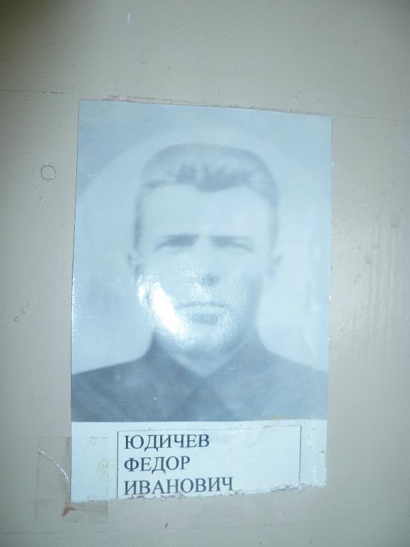
Юдичев Федор Иванович, 1908 г.р. Получено извещение: "Ваш муж, Юдичев Федор Иванович, уроженец Башкирской АССР с.Скворчиха, в бою за социалистическую Родину, верный воинской присяги, проявил геройство и мужество, находясь на фронте, пропал без вести в августе 1942г." Последнее письмо было из г.Елец.
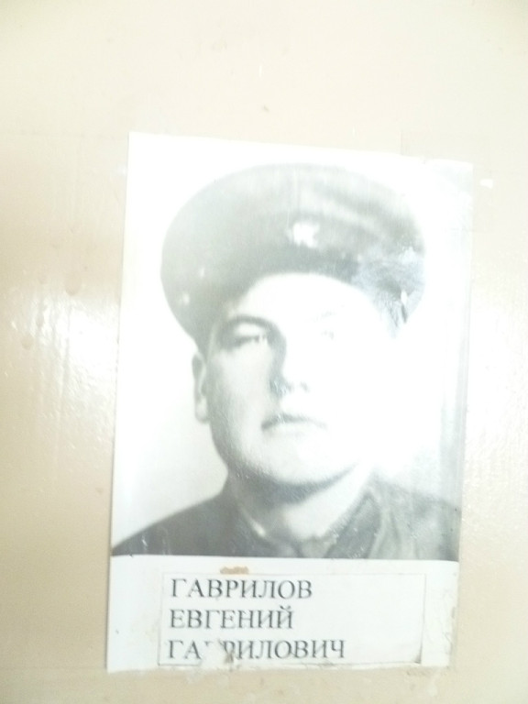
Гаврилов Евгений Гаврилович, 1920 гр.р Солдат.Пропал без вести в мае 1942 г

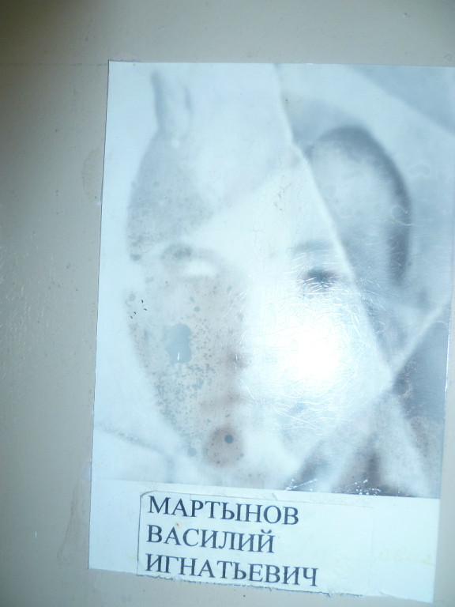
Мартынов Василий Игнатьевич, 1924 г.р. Солдат.Пропал без вести в апреле 1945 г.
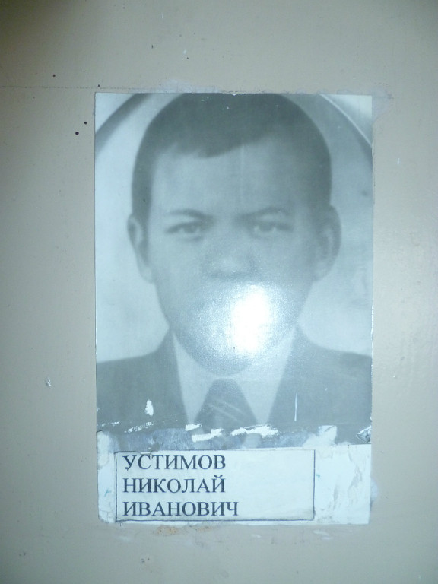
Устимов Николай Иванович, 1925 г.р. Погиб в г.Подольск Московской обл. в сентябре 1942 г.
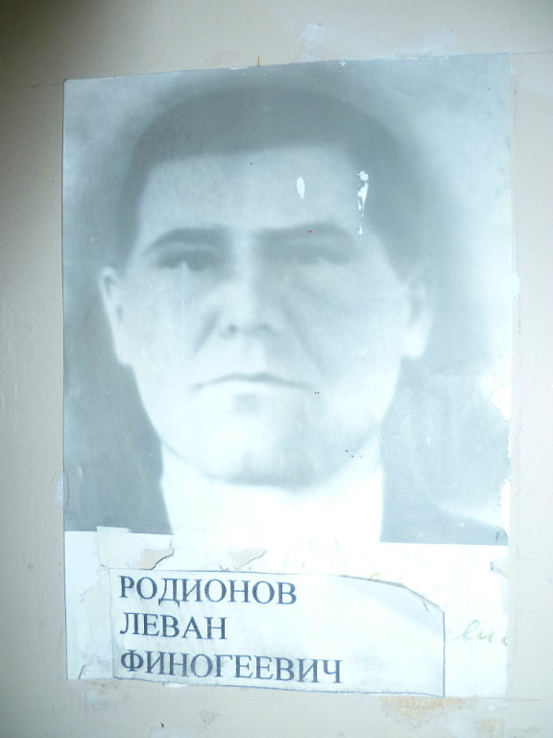
Родионов Леван Финогеевич, 1903 г.р. Погиб в 1943 г.
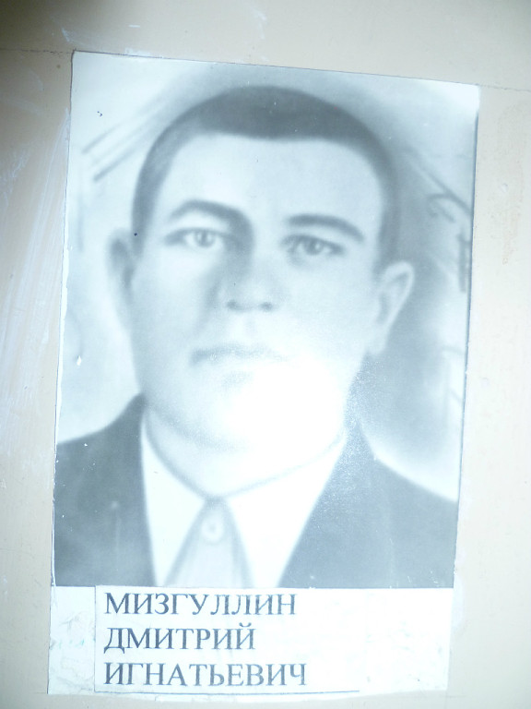
Мизгулин Дмитрий Игнатьевич, 1909 г.р. Солдат. Пропал без вести в декабре 1941г.

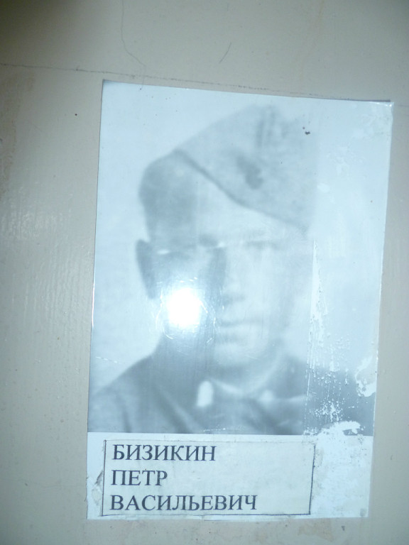
Бизикин Петр Васильевич, 1916 г.р. В 1937 г. был призван в ряды Советской армии. Участвовал в боях на озере Хасан.Демобилизовался и был призван на финскую кампанию.В августе 1941 г. снова мобилизован в ряды Советской армии. Служил в 12 бригаде морской пехоты.
Было получено извещение: "Ваш муж, сержант Бизикин Петр Васильевич, уроженец Башкирской АССР Воскресенского района Скворчихинского сельсовета села Скворчиха, в бою за социалистическое Отечество, верный воинской присяги, проявив геройство и мужество, убит 10.10.1944г. Погиб и похоронен у подножия хребта Муста-Тунтури на берегу Баренцева моря Мурманской обл. Командир части 36041.майор:Пауль"
Сапожников Михаил из Калинового куста подтверждает гибель Петра. При выходе на берег подорвался на мине. Похоронены на месте, где погибли, 86 человек.
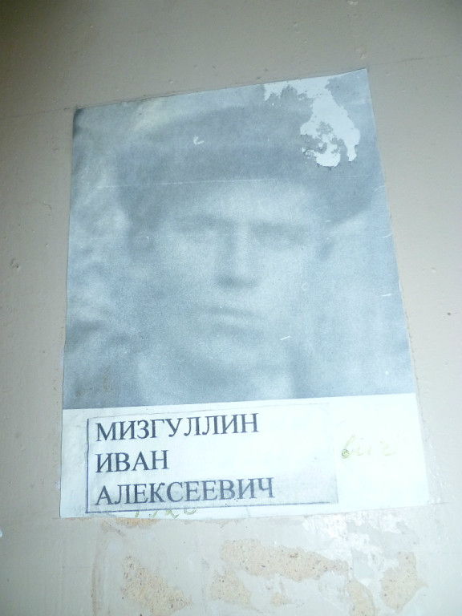
Мизгулин Иван Алексеевич, 1920 г.р.Погиб 31 декабря 1941 года в Брест-Литовске.
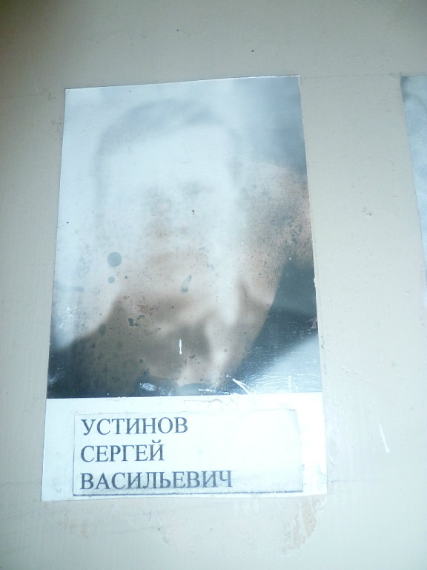
Устимов Сергей Васильевич, 1918 г.р. Погиб в 1944 году.
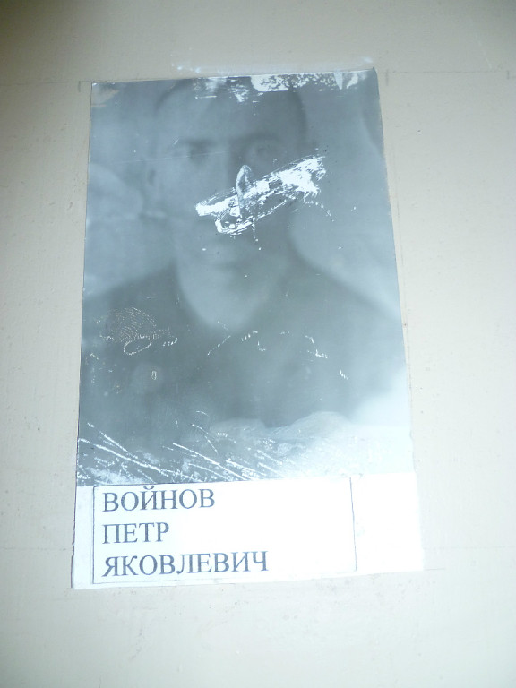
Войнов Петр Яковлевич, 1912г.р. Солдат.Пропал без вести в июле 1941г.

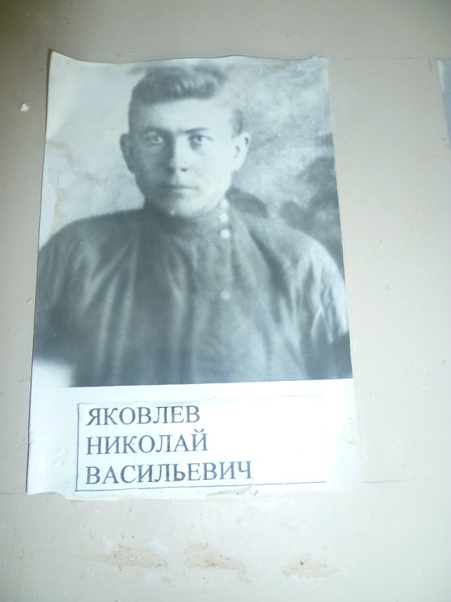
Яковлев Николай Васильевич, 1922г.р. Солдат.Пропал без вести в ноябре 1942г.
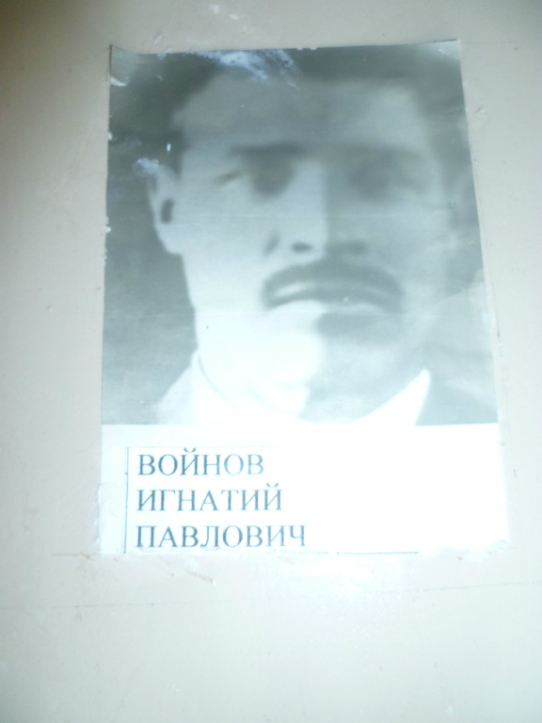

Войнов Игнатий Павлович, 1899г.р. Был ранен 2 раза. Последнее письмо прислал от 30 апреля 1945 года из Восточной Пруссии в пути на Берлин. Пропал без вести в апреле 1945 года.
По словам сына, Вениамина Игнатьевича, погиб в г.Прага 8 мая 1945г.(сообщила Т.Е.Плющ)

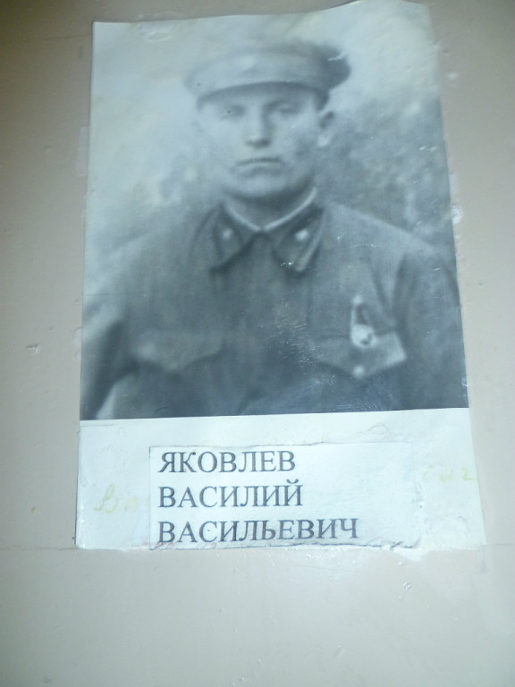

Яковлев Василий Васильевич, 1917 г.р.

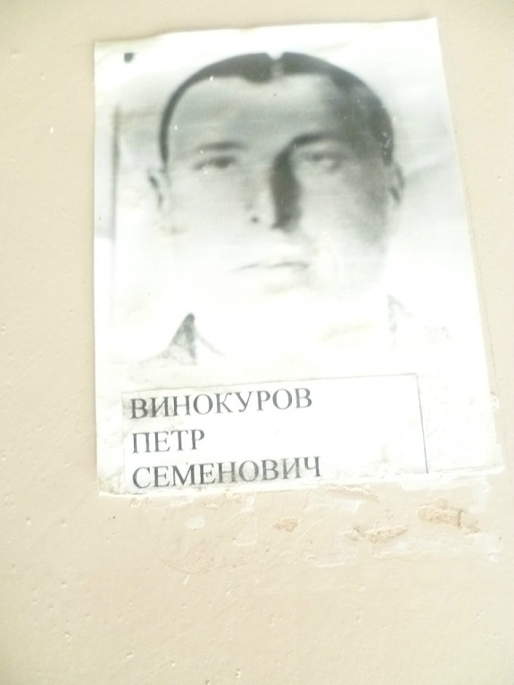

Винокуров Петр Семенович, 1912г.р.

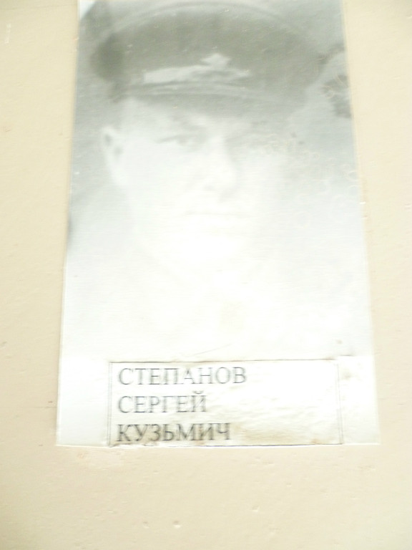

Степанов Сергей Кузьмич, 1910г.р. Солдат. Пропал без вести 28 сентября 1941 года.

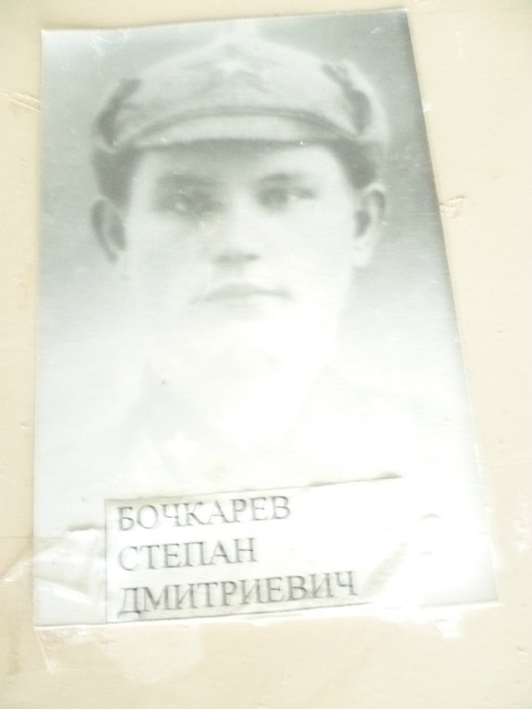

Бочкарев Степан Дмитриевич, 1912г.р. Солдат.Пропал без вести в сентябре 1941г.

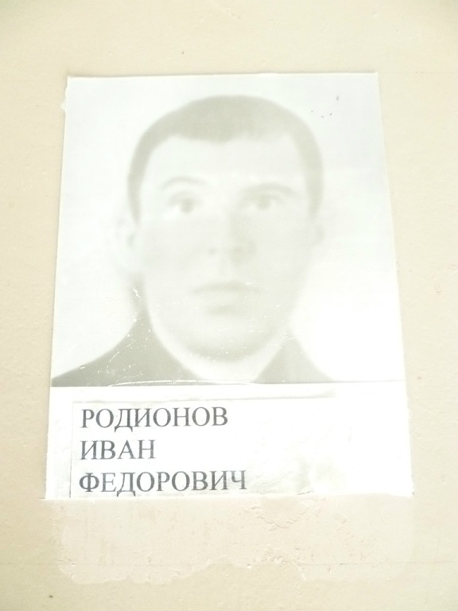

Родионов Иван Федорович, 1903г.р. Солдат. Пропал без вести 8 января 1942 г.

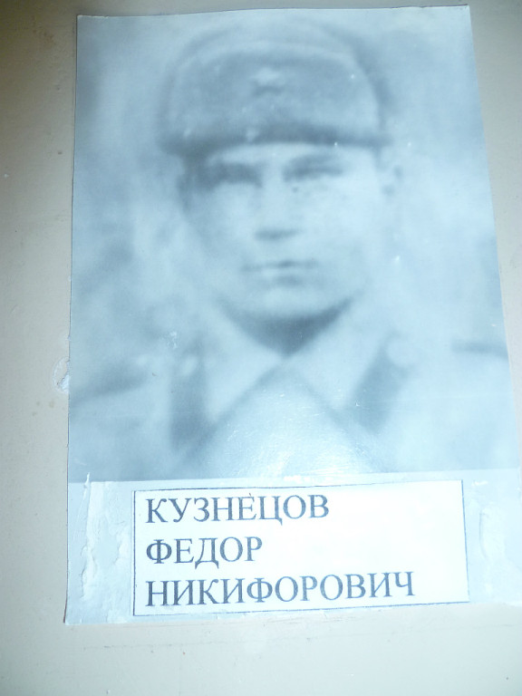

Кузнецов Федор Никифорович, 1923 г.р. Младший лейтенант 1811СП. Командир танка Т-34. Коммунист. Погиб 17 февраля 1944г. при освобождении Эстонии. Сгорел в танке.

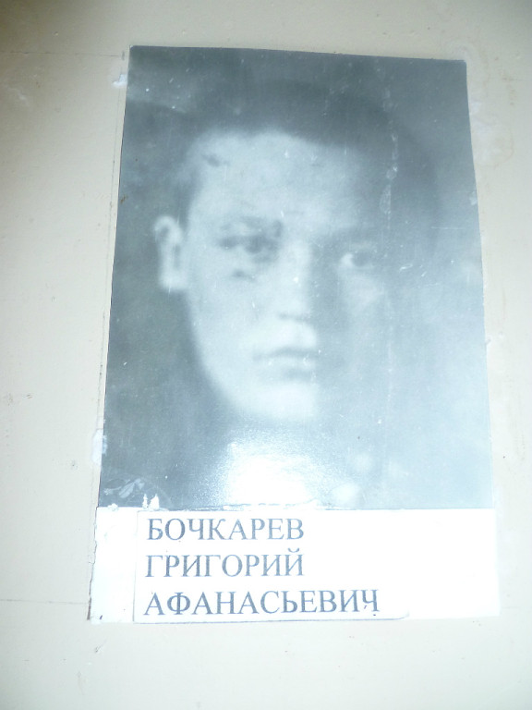
Бочкарев Григорий Афанасьевич, 1924 г.р. Был призван в августе 1942г. Учился в Рижском пехотном училище в г.Стерлитамак. 13 ноября 1942г. с присвоением звания сержанта отправили под Сталинград. В одном из боев был ранен в пятку. По словам очевидца, однокашника по училищу, Колачева Василия Васильевича, он видел его раненым, но помочь был не в состоянии, ибо его часть вела наступление. После чего был сильный артналет и, по всей вероятности, Григорий Бочкарев погиб.
Было получено извещение, что пропал без вести в декабре 1942г.

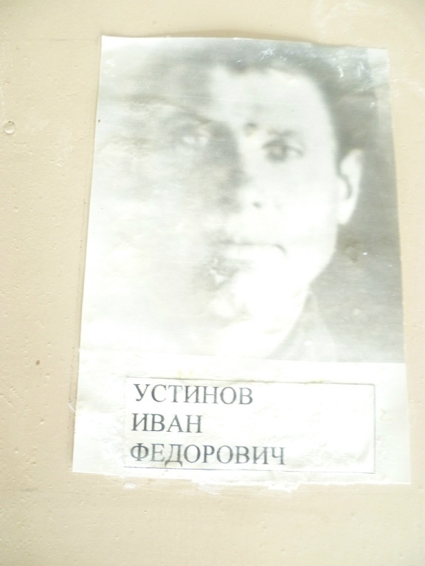

Устимов Иван Федорович, 1902г.р. Погиб 10 сентября 1944г. Похоронен в дер. Гурново.
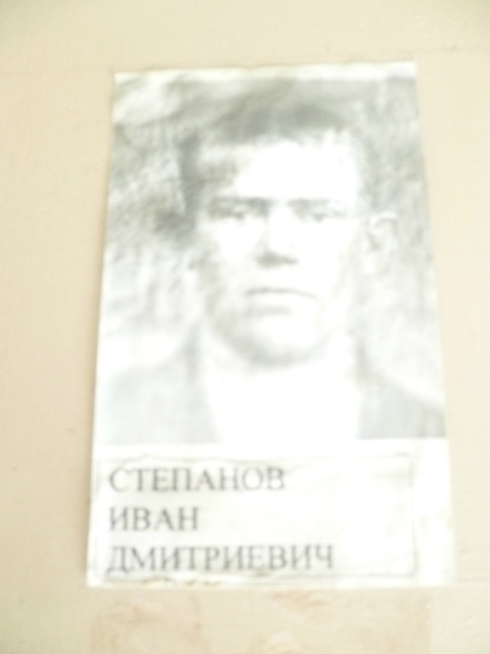

Степанов Иван Дмитриевич, 1920г.р. Солдат. Служил в саперном батальоне. Погиб в 1941г. при наведении понтонного моста. Получено извещение, что пропал без вести в октябре 1941 года.

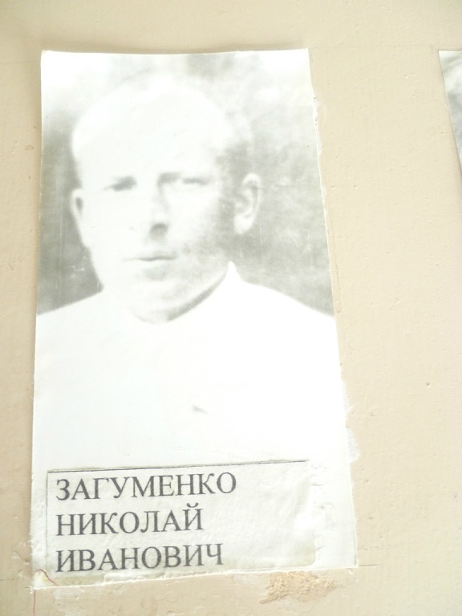
Загуменнов Николай Иванович 1908 г.р., погиб 30.03. 1942 г в Калининградской области, Ржевском районе, д,Халяминка , дословно так написано в извещении о смерти, которое находится у сына Загуменнова Евгения Н. 1940 г.р., проживающего в Тюменском р-не, п/г Боровский (сообщили Т.Е.Плющ, Е.Тихонова)

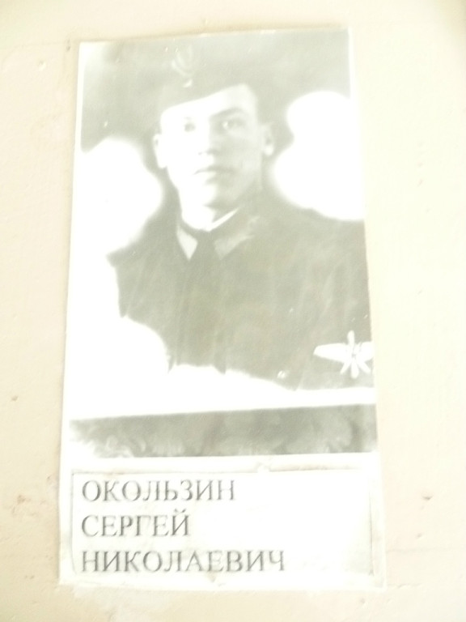

Окользин Сергей Николаевич, 1920г.р.
Это двоюродный брат Степановой Нины Ивановны. Был летчиком. Он был женат на учительнице из Скворчихи Соболевой Анне М, которая жила в Самаре. Его сбил немецкий самолет, ему дали отпуск и Сергей Николаевич во время войны приезжал в Скворчиху, затем опять ушел на фронт и погиб.
(сообщили Т.Е.Плющ)
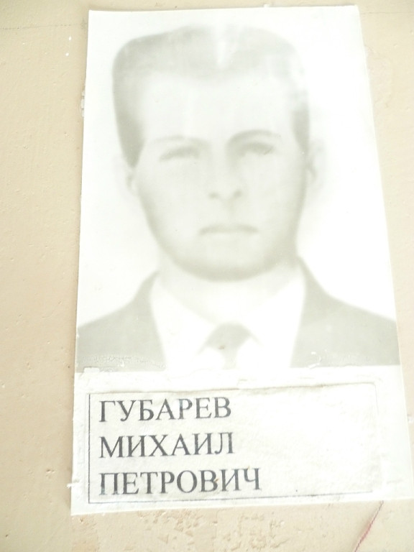

Губачев Михаил Петрович, 1919г.р. Призван в армию в 1939 г. Ефрейтор. Погиб 26.08.1944г. Захоронен в Молдавии, в Котовском районе, с.Мафинешти при въезде в юго-западную окраину в 5м. от дороги.
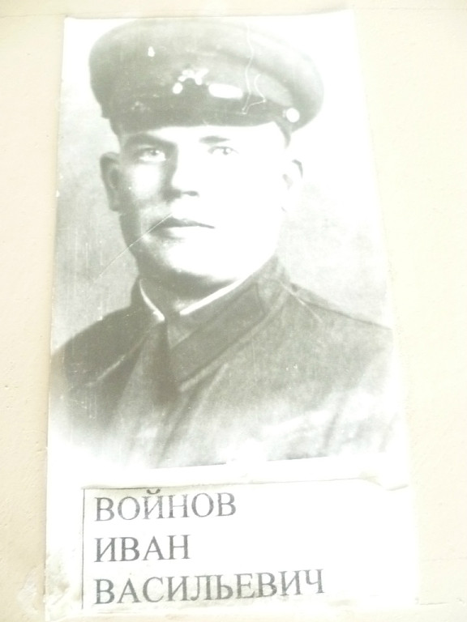

Войнов Иван Васильевич, 1920 г.р.

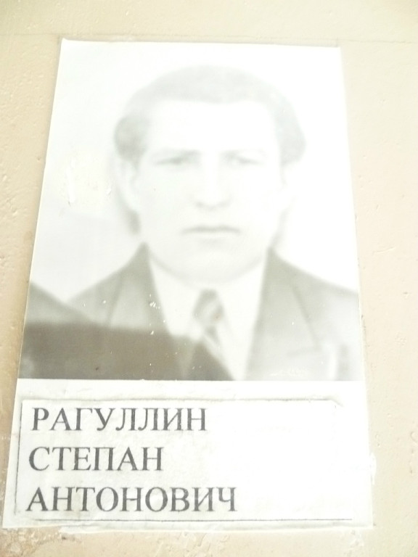

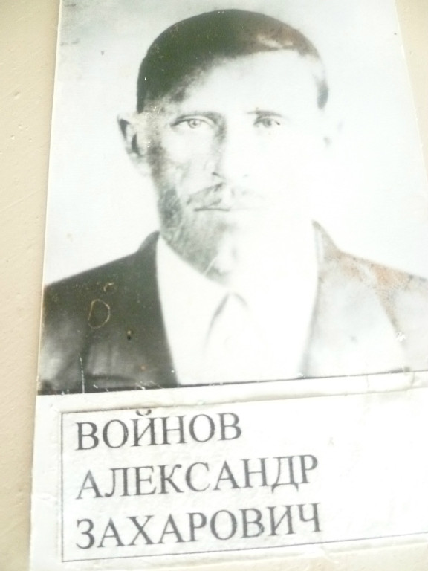

Войнов Александр Захарович, 1906г.р. Сержант. Погиб 11 февраля 1945 года в Германии д.Урбот-Стребен.

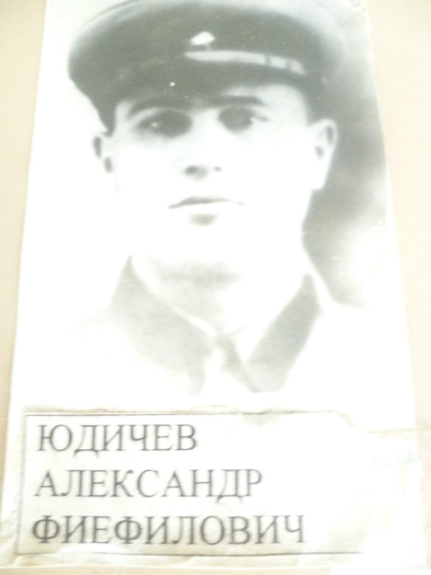
Юдичев Александр Фиефилович (Федорович), 1914г.р. Солдат. Пропал без вести 20.05.1944г.

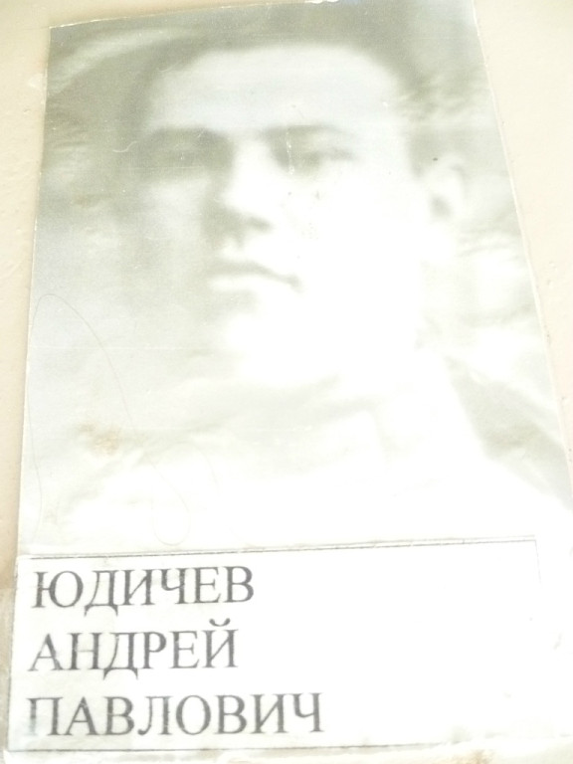
Юдичев Андрей Павлович, 1905г.р. Солдат. Пропал без вести в сентябре 1941г.

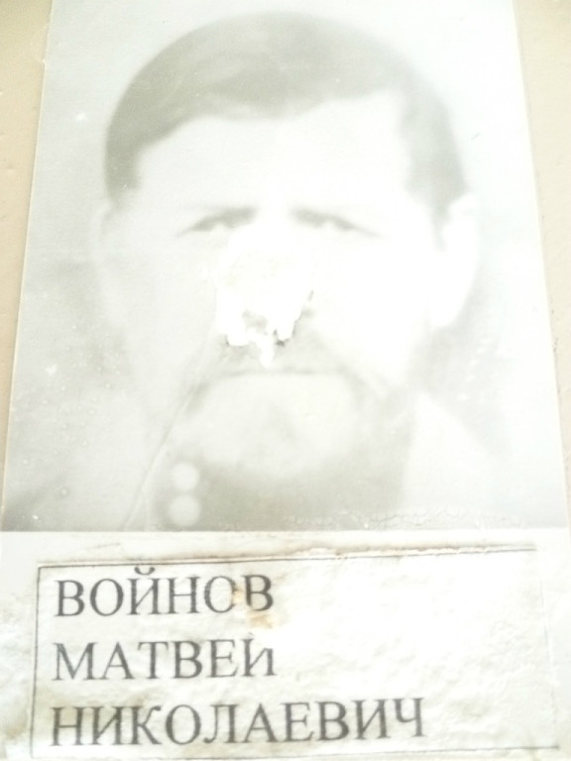
Войнов Матвей Николаевич, 1890г.р. До 1931г. занимался личным сельским хозяйством. В 1931г. вступил в колхоз, где работал пчеловодом до 1942г. Летом 1942г. был взят в трудармию, находился в г.Орле. По состоянию здоровья зимой 1943г. был отпущен домой. Затем осенью 1943 года опять был отправлен в трудармию в г.Куйбышев и в марте 1944г. он там умер. Сведения дала дочь Анна Матвеевна.

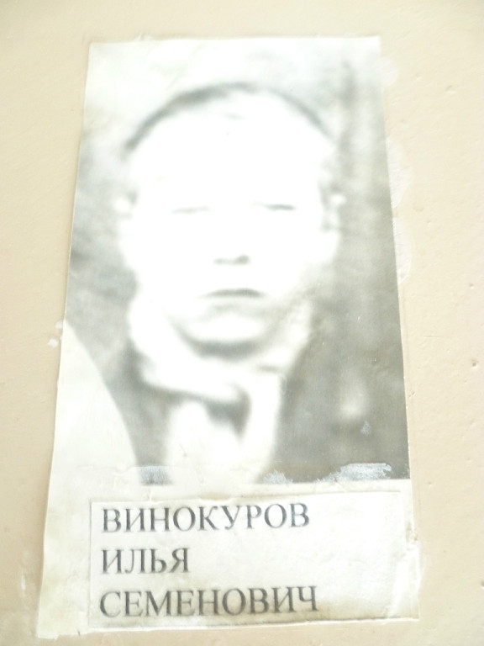

Винокуров Илья Семенович, 1925г.р. Погиб в 1943г.

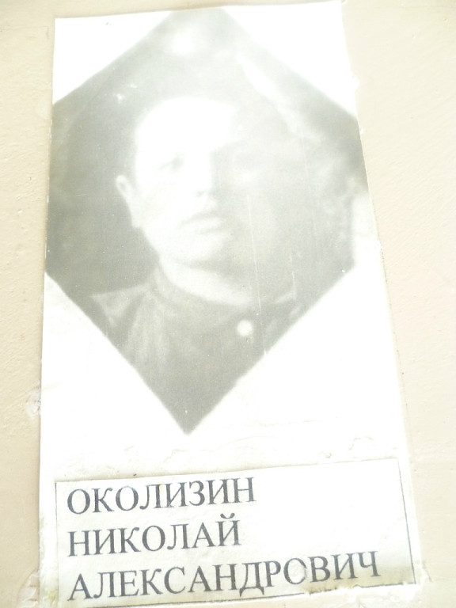
Окользин Николай Александрович, 1924г.р. Солдат. Погиб 2 сентября 1942г.

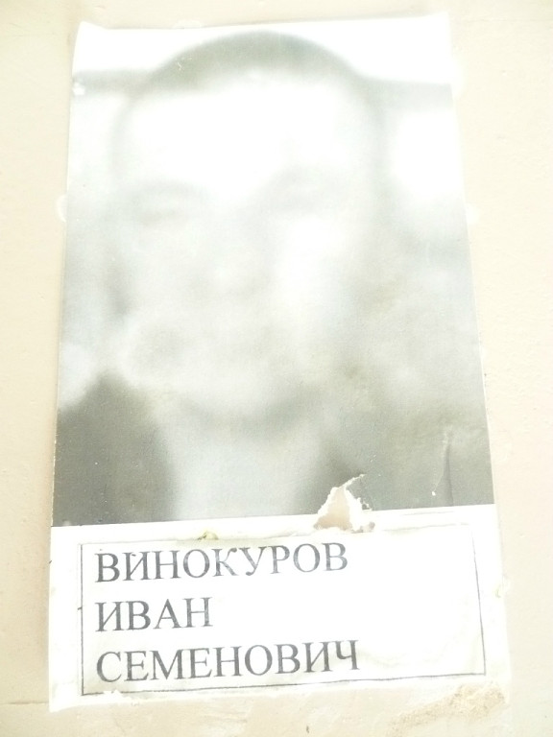
Винокуров Иван Семенович, 1917г.р. Погиб в 1941г.
Винокуров Иван Семенович, г.р.Место рождения - Башкирская АССР, Воскресенский р-н, с/с Скворчинский, д.Скворчиха (жена- Анастасия Семеновна). Дата и военкомат призыва - Воскресенским РВК. Место службы - 13 А 143 сд. Воинское звание - младший лейтенант. Причина выбытия - убит. Дата выбытия - 06.07.1942. Место выбытия - . Место захоронения- д.Огрызково Орловской обл. Источник - ЦАМО, "Memorial. Документы о погибших воинов" "Информация из донесения о безвозвратных потерях" фонд №58 опись №818883 дело №91. (www.obd-memorial.ru)

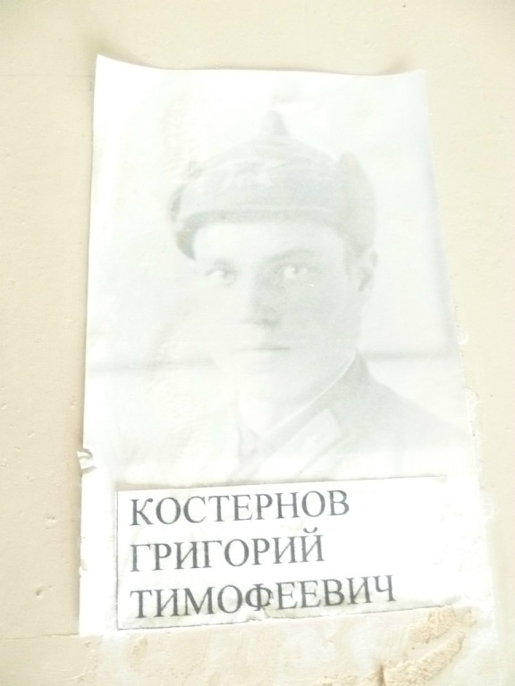
Костернов Григорий Тимофеевич, 1919г.р. Призван в армию в 1939г. на действительную.

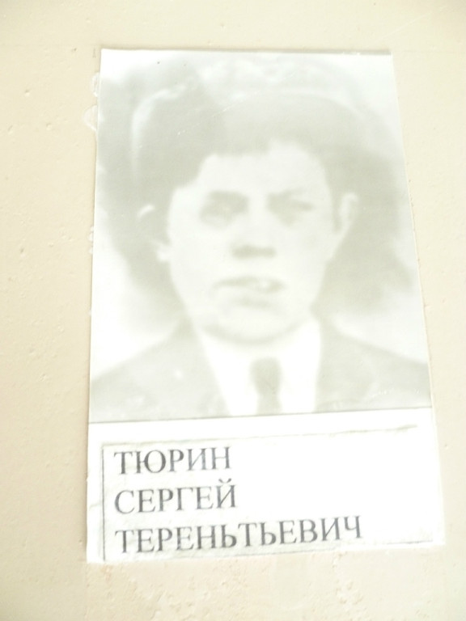

Тюрин Сергей Терентьевич, 1924г.р. Солдат. Пропал без вести в феврале 1943г.

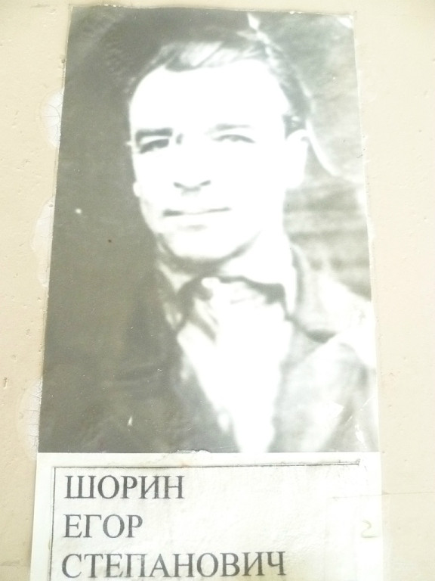

Шорин Егор Сепанович, 1900г.р. Сержант. Пропал без вести в мае 1942г.

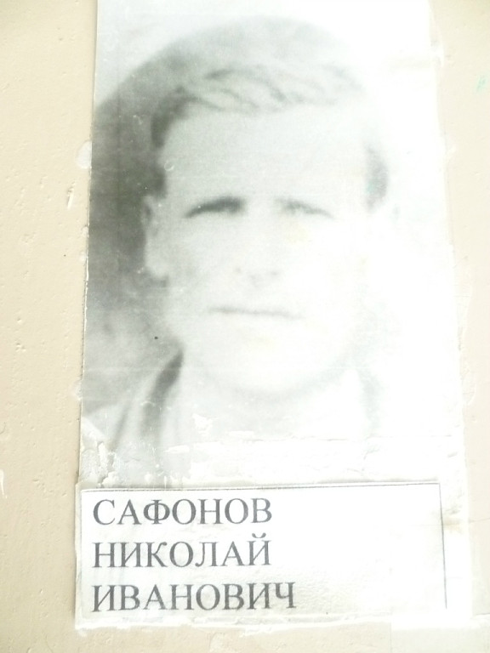

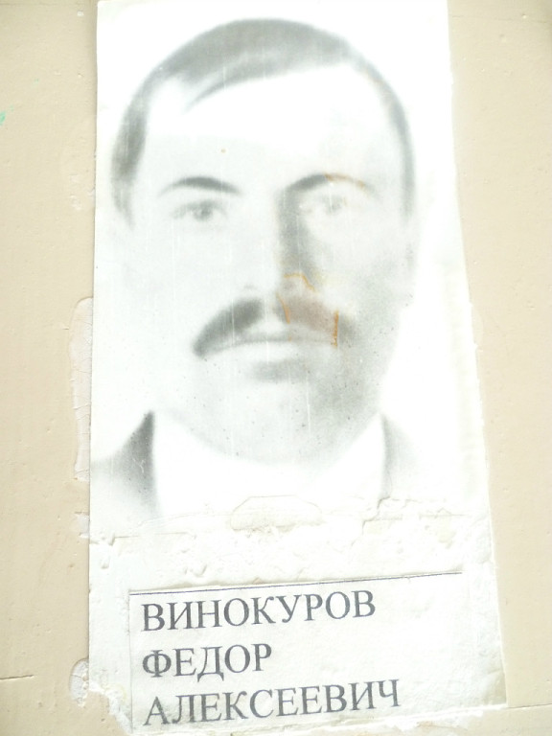

Винокуров Федор Алексеевич, 1904г.р.

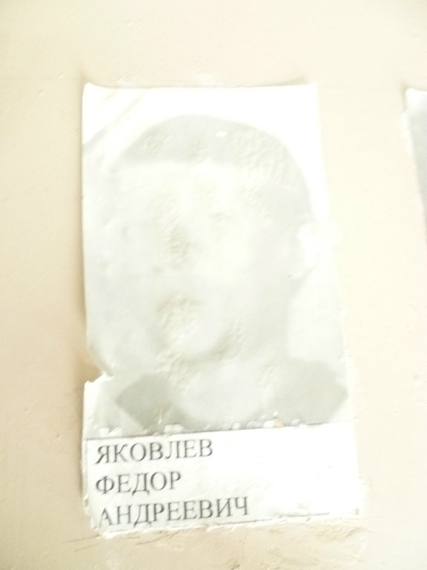

Яковлев Федор Андреевич, 1925г.р. Последнее письмо, присланное в госпиталь Шорину Константину Андреевичу из Восточной Пруссии, было написано в апреле 1945 года.

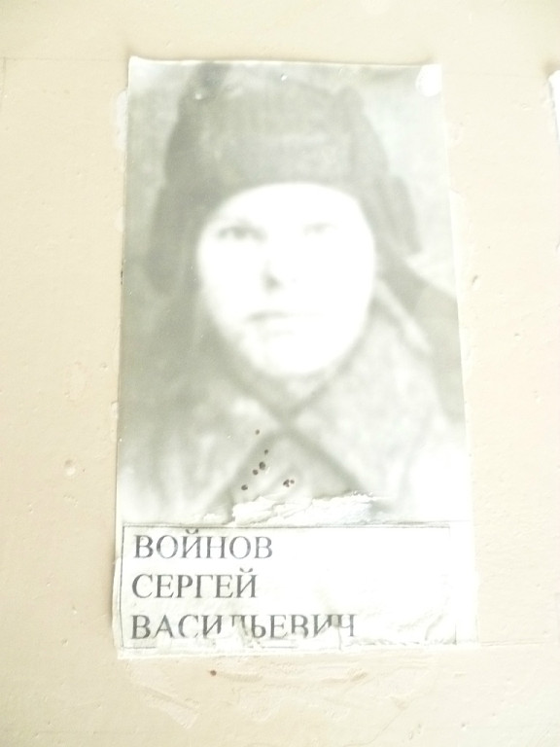

Войнов Сергей Васильевич, 1923 г.р. Танкист. Погиб в 1943г. Похоронен в Орловской обл. Знамеском районе в с. Покровский.

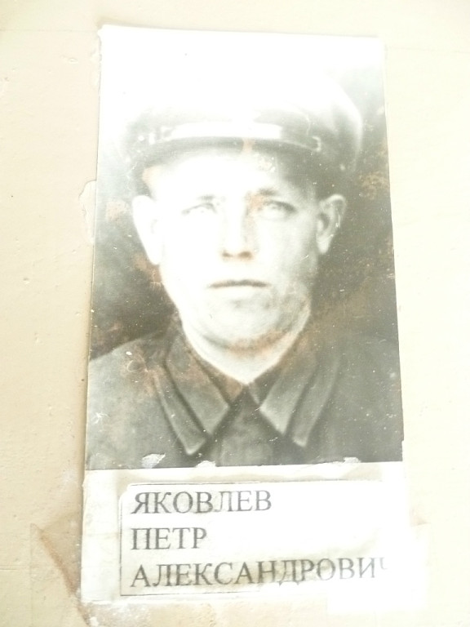

Яковлев Петр Александрович, 1914 г.р.
Внук Яковлев Виктор Михайлович, 1965 г.р., проживает в г.Салават. В книге памяти в школьном музее он написал, что его дед пропал без вести осенью 1941г.
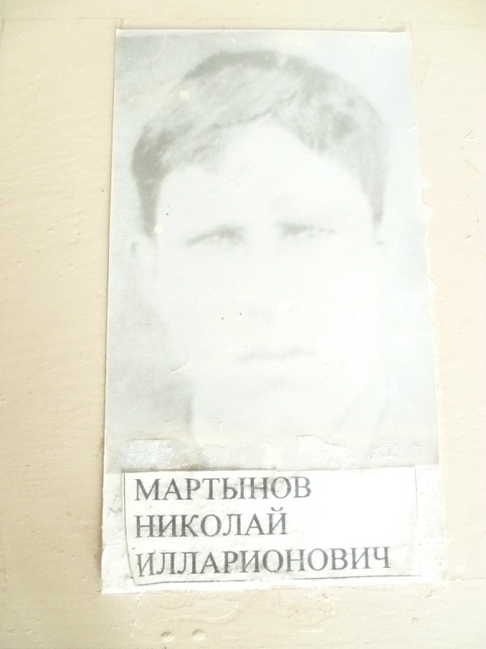

Мартынов Николай Илларионович, 1922г.р. Гвардеец. Погиб 7 мая 1942г. Похоронен в Ленинградской обл. Чудовском районе в лесу, который в 3 км юго-западнее дер. Спасская Полесть.

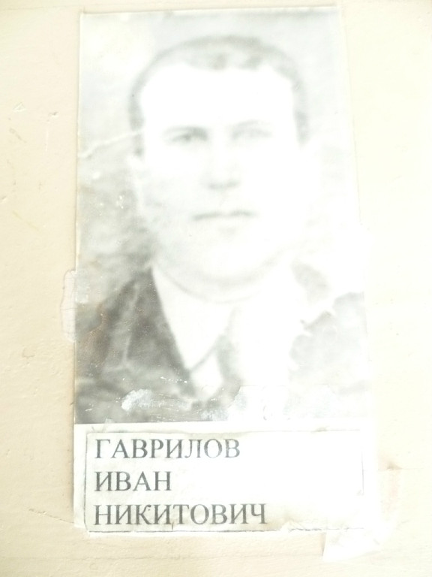

Гаврилов Иван Никитович, 1906г.р. Солдат. Погиб в 1941 г. в Смоленской обл. Получено извещение, что пропал без вести в октябре 1941г.

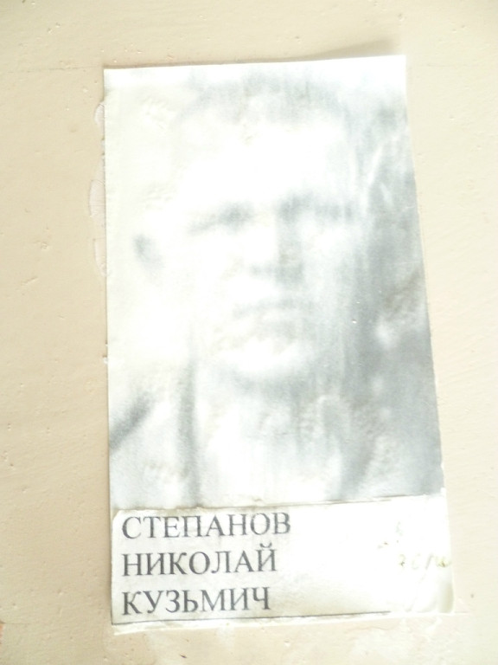

Степанов Николай Кузьмич, 1910г.р. Солдат. Пропал без вести
28 сентября 1941г.

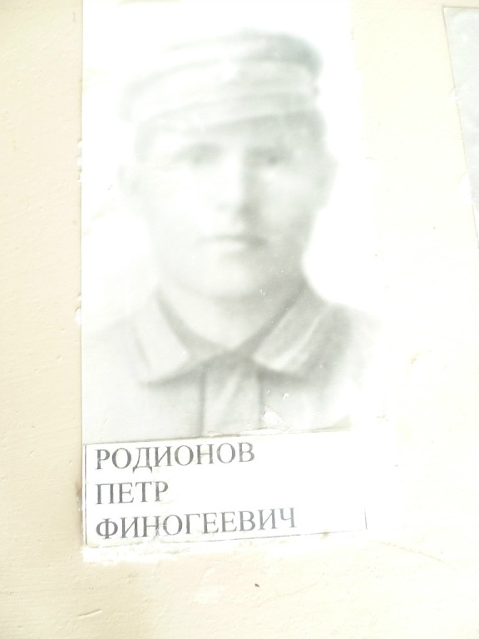
Родионов Петр Финогеевич, 1908 г.р. Солдат. Пропал без вести в ноябре 1941г.

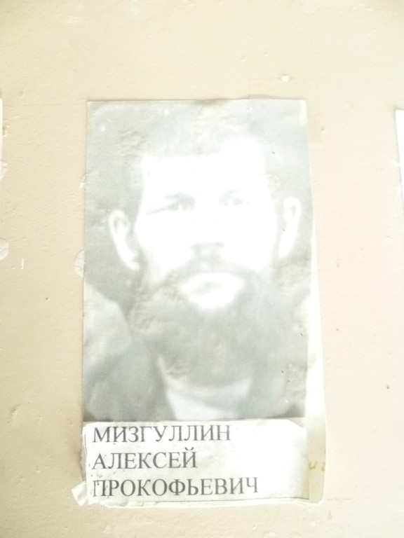

Мизгулин Алексей Прокофьевич, 1897 г.р. Погиб 28 марта 942г. в Калининской обл. Калмыцкий район д.Макарово.

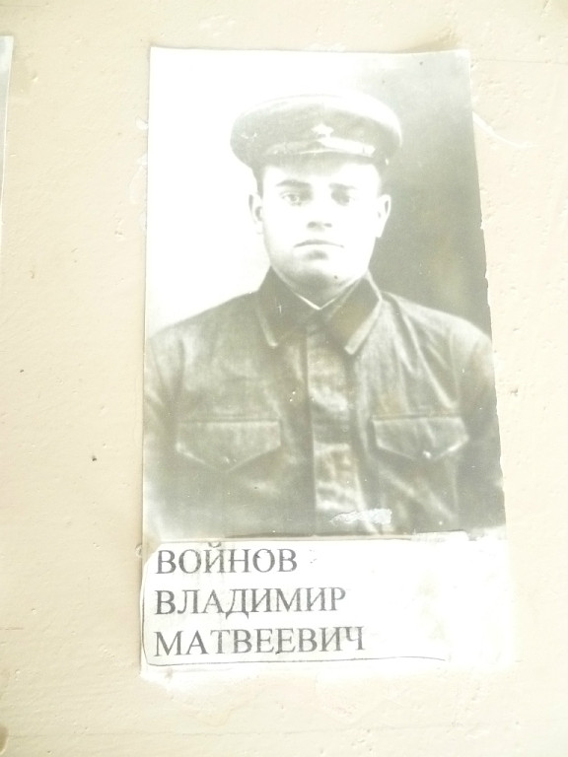

Войнов Владимир Матвеевич, 1920(18) г.р. В 1926г. пошел в 1 класс.Окончил 5 классов, после чего работал по ликвидации неграмотности населения. В 1931г. родители вступили в колхоз. Владимир Матвеевич работал простым колхозником. Закончил курсы трактористов, работал трактористом до июня 1940г. В 1940г. был призван в ряды Советской армии. С июня 1940г. по май 1941г. служил в г. Пермь. Потом был переведен в г. Каунас. 22 июня 1941г. он встретил танкистом в г. Каунас. Пропал без вести в октябре 1941г.
Сведения дала сестра Анна Матвеевна.

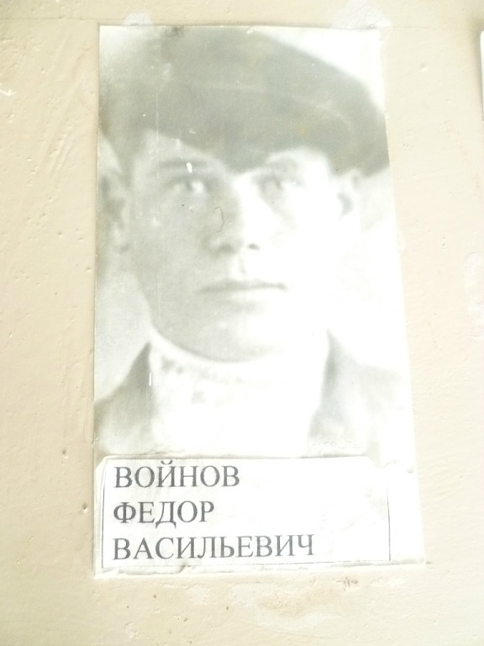

Войнов Федор Васильевич, 1925г.р. Солдат. Пропал без вести в мае 1943г.
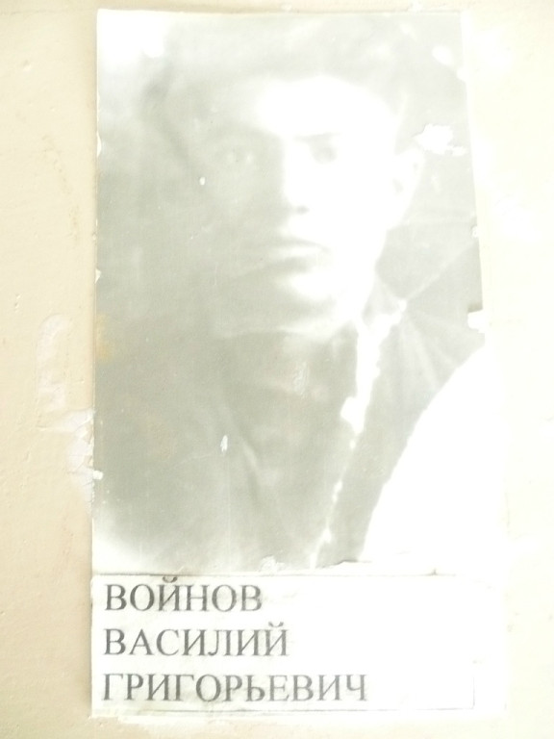

Войнов Василий Григорьевич, 1919г.р. Солдат. Пропал без вести в январе 1942г.

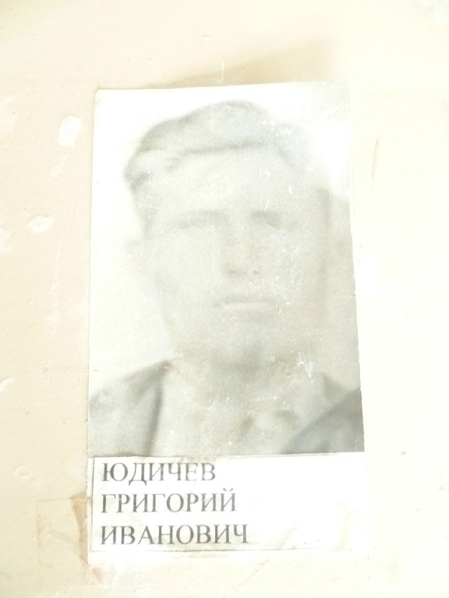

Юдичев Григорий Иванович, 1920г.р. Погиб в 1941г.
По рассказу сослуживца Устимова Григория Васильевича, при обстреле Григорий Иванович был ранен в живот, вследствие чего внутренности были выброшены на землю, и он их собственной рукой собирал и засовывал обратно и вскоре умер. А ведь как ему хотелось жить...

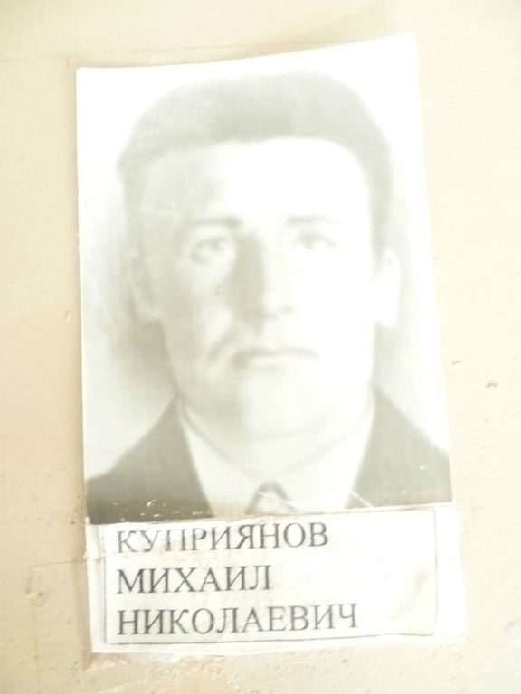

Куприянов Михаил Николаевич, 1908 г.р. Было получено извещение: "Ваш муж Куприянов Михаил Николаевич уроженец Башкирской АССР с. Скворчиха в бою за социалистическую Родину, верный воинской присяги, проявив геройство и мужество, пропал без вести в ноябре 1941г. Воевал под Ленинградом. Районный военный комиссар: капитан Луканкин."

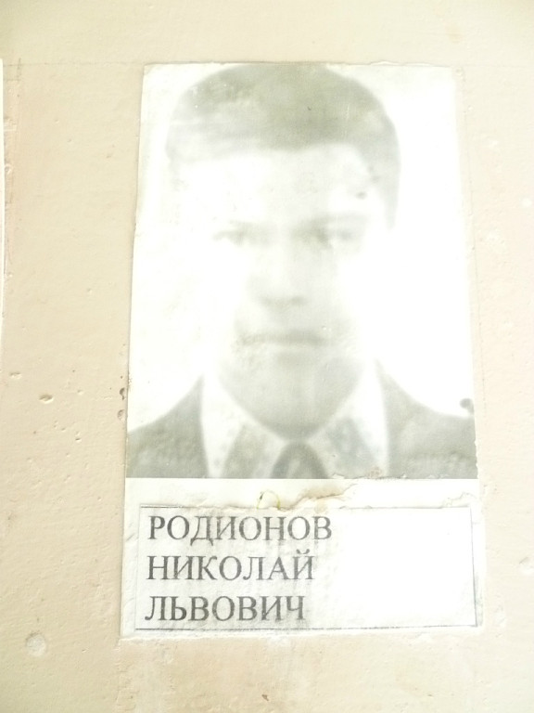

Родионов Николай Леванович, 1923г.р. Сержант. Погиб 1 июня 1942г. Захоронен в г. Севастополь.

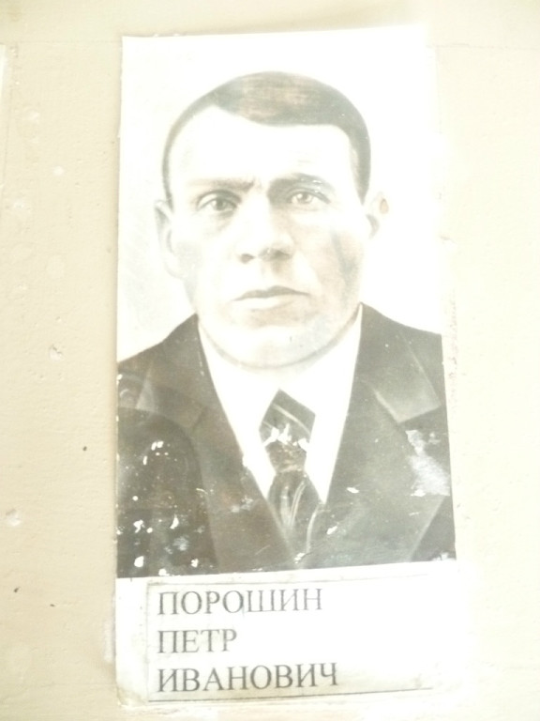

Порошин Петр Иванович, 1902г.р.(1919г.р.?)

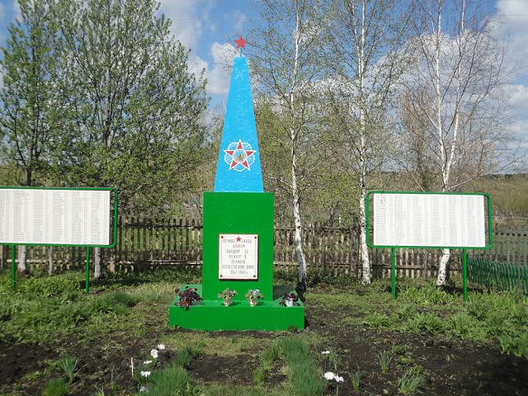
Обелиск, посвященный погибшим солдатам в Великой Отечественной войне, на территории МКОУ СОШ с.Скворчиха

Списки погибших во время Великой Отечественной войны по с.Скворчиха, д.Новониколаевка, д.Осиповка, х. Слободка, х.Лесное, х. Торгаска

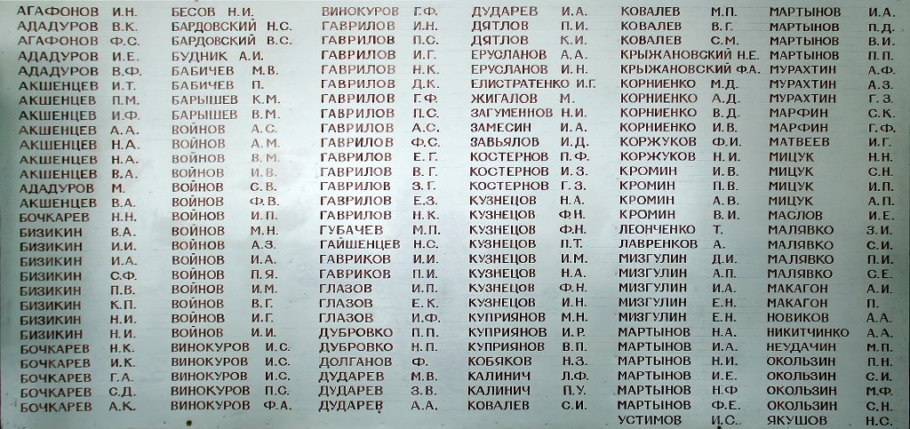

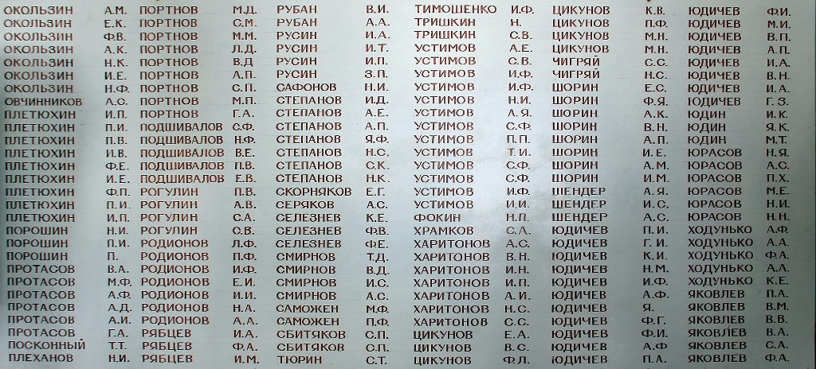

«Красноармеец Цикунов Василий Семенович,1907 г.р. урож. д. Скворчиха за подвиги награжден медалью " За отвагу". Цикунов В.С. в 1945 г. скончался от ран и похоронен в Латвии. г.Кибартай. СЛАВА ГЕРОЮ!» ( сообщил Гаяз Фахреев)

«Помним , гордимся!!! На ОБД целый список тех кто в моём родовом древе и многие именно из д.Скворчихи.
Сколько Цикуновых/Цыкуновых. Писалось по разному, но начало рода одно.
4618028
Информация из донесения о безвозвратных потерях
Фамилия Цыкунов
Имя Василий
Отчество Семенович
Дата рождения/Возраст __.__.1907
Место рождения Башкирская АССР, Воскресенский р-н, с. Скворчиха
Дата и место призыва __.__.1944, Воскресенский РВК, Башкирская АССР,Воскресенский р-н
Последнее место службы 291 ГСП
Воинское звание красноармеец
Причина выбытия умер от ран
Дата выбытия 19.01.1945
Название источника информации ЦАМО
Номер фонда источника информации 58
Номер описи источника информации 18003
Номер дела источника информации 99
жена Цикунова Просковья» ( сообщила Титова / Паукова Татьяна)

«Уроженец с. Скворчиха старшина Мурахтин Михаил Яковлевич,1913 г.р. Он 7 раз выбывал из строя ,был тяжело ранен, снова возвращался в строй, снова в бой...За подвиги Мурахтин М,Я. был награжден орденом «Отечественная война" первой степени». ( сообщил Гаяз Фахреев)

Винокуров Иван Семенович, г.р.
Место рождения - Башкирская АССР, Воскресенский р-н, с/с Скворчинский, д.Скворчиха (жена- Анастасия Семеновна). Дата и военкомат призыва - Воскресенским РВК. Место службы - 13 А 143 сд. Воинское звание - младший лейтенант. Причина выбытия - убит. Дата выбытия - 06.07.1942. Место выбытия - . Место захоронения- д.Огрызково Орловской обл. Источник - ЦАМО, "Memorial. Документы о погибших воинов" "Информация из донесения о безвозвратных потерях" фонд №58 опись №818883 дело №91. (www.obd-memorial.ru)

Плетхин Иван Евдокимович, 1920 г.р.
Место рождения - БАССР, Воскресенский р-н, с.Скворчиха (мать- Плетюхина Дарья Федоровна). Дата и военкомат призыва - Воскресенским РВК. Место службы - 20 А 10 гв.ап. Воинское звание - гвардии ефрейтор. Причина выбытия - убит. Дата выбытия - 10.07.1942. Место выбытия - . Место захоронения- д.Максимова Гора Бельского р-на Смоленской обл. Источник - ЦАМО, "Memorial. Документы о погибших воинов" "Информация из донесения о безвозвратных потерях" фонд №58 опись №818883 дело №616. (www.obd-memorial.ru)

Плетюхин Петр Ильич, 1922 г.р.
Место рождения - Башкирская АССР, Воскресенский р-н, с.Скворчиха (дядя- Окользин Иван Костантинович). Дата и военкомат призыва - 1942 Воскресенским РВК. Место службы - 77 сд. Воинское звание - рядовой. Причина выбытия - убит. Дата выбытия - 25.02.1945. Место выбытия - . Место захоронения- сев. окр. с.Межайны Просдкульской вол. Латв.ССР. Источник - ЦАМО, "Memorial. Документы о погибших воинов" "Информация из донесения о безвозвратных потерях" фонд №58 опись №18003 дело №445. (www.obd-memorial.ru)

Рябцев Иван Андреевич, 1898 г.р.
Место рождения – Воскресенский р-н, д.Скворчиха. Воинское звание - красноармеец. Причина выбытия - пропал без вести. Дата выбытия – ноябрь 1941. Источник - "Книга Памяти Республики Башкортостана" (6 томов, Уфа, "КИТАП", 1994) т.12 стр.153 (Ишимбайский РВК)
Место рождения - с.Скворчиха Воскресенского р-на (жена- Рябцева Анна Яковлевна). Дата и военкомат призыва - 15.05.1942 Воскресенским РВК Башкирской АССР. Место службы - . Воинское звание - солдат. Причина выбытия - пропал без вести. Дата выбытия - . Место выбытия - . Место захоронения- . Источник - ЦАМО, "Memorial. Документы о погибших воинов" "Информация из документов, уточняющих потери" фонд №58 опись №977520 дело №616 (Воскресенский РВК, 1947). (www.obd-memorial.ru)

Плетюхин Петр Ильич, 1922 г.р. сын Плетюхиной / Пауковой Анастасии Ивановны (Анастасия сестра моего деда Паукова Ивана Ивановича)
Место рождения - Башкирская АССР, Воскресенский р-н, с.Скворчиха (дядя- Окользин Иван Костантинович). Дата и военкомат призыва - 1942 Воскресенским РВК. Место службы - 77 сд. Воинское звание - рядовой. Причина выбытия - убит. Дата выбытия - 25.02.1945. Место выбытия - . Место захоронения- сев. окр. с.Межайны Просдкульской вол. Латв.ССР. Источник - ЦАМО, "Memorial. Документы о погибших воинов" "Информация из донесения о безвозвратных потерях" фонд №58 опись №18003 дело №445. (www.obd-memorial.ru» ( сообщила Титова / Паукова Татьяна)

Фамилия Плетюхин
Имя Илья
Отчество Петрович
Дата рождения/Возраст __.__.1924
Место рождения Башкирская АССР, Воскресенский р-н, д. Скворчиха
Дата и место призыва 16.08.1942 Мелеузовский РВК, Башкирская АССР, Мелеузовский р-н
Воинское звание сержант, связист
Мама Плетюхина (Паукова) Анастасия Ивановна -она сестра моего деда Ивана Ивановича Паукова
Причина выбытия пропал без вести
Дата выбытия __.11.1943
Название источника информации ЦАМО
Номер фонда источника информации 58
Номер описи источника информации 977530
Номер дела источника информации 71( сообщила Титова / Паукова Татьяна)

Фамилия Бочкарев
Имя Алексей
Отчество Константинович
Дата рождения/Возраст __.__.1905
Место рождения Башкирская АССР, Воскресенский р-н, с. Скворчиха
Дата и место призыва Ишимбайский РВК, Башкирская АССР, Ишимбайский р-н
Последнее место службы 214 сд
Воинское звание красноармеец
Причина выбытия убит
Дата выбытия 11.01.1943
Название источника информации ЦАМО
Номер фонда источника информации 58
Номер описи источника информации 18001
Номер дела источника информации 1092(www.obd-memorial.ru) » ( сообщила Титова / Паукова Татьяна)

Бочкарев Петр Иванович
Родилсяв 1907 г., Башкирия, Мелеузовский р-н, д. Скворчиха; русский; образование начальное; б/п; крестьянин-единоличник.
Арестован 24 июля 1932 г.
Приговорен: , обв.:по ст. 58-10, 58-11.
Приговор: ссылка на 3 года Реабилитирован 12 мая 1989 г.
Источник: Книга памяти Республики Башкортостан (http://lists.memo.ru) »
( сообщила Титова / Паукова Татьяна)

Бочкарёв Иван Михайлович
Родилсяв 1887 г., Башкирия, Мелеузовский р-н, с. Скворчиха; русский; неграмотный; б/п; без определенных занятий.
Арестован 9 ноября 1937 г.
Приговорен: , обв.:по ст. 58-10.
Приговор: к лишению свободы на 10 лет Реабилитирован 18 мая 1989 г.
Источник: Книга памяти Республики Башкортостан ( сообщила Титова / Паукова Татьяна)

Бочкарев Николай Никирорович 1905-12.1941
сержант,пропал без вести,последние письма приходили с г.Курска от родственников.
Башкирская АССР, Воскресенский р-н, с. Скворчиха
жена Бочкарева Пелагея Васильевна
Бочкарев Иван Дмитриевич 1904-21.09.1942 расстрел/был женат.
Башкирская АССР, Воскресенский р-н, с. Скворчиха
( сообщила Титова / Паукова Татьяна)

Фамилия Окользин
Имя Александр
Отчество Константин.
Дата рождения/Возраст __.__.1898
Место рождения БАССР, Воскресенский р-н, с/с Скворчиховский, с. Скворчиха
Дата и место призыва Воскресенский РВК, Башкирская АССР, Воскресенский р-н
Последнее место службы 372 сд
Воинское звание красноармеец
Причина выбытия пропал без вести
Дата выбытия 26.06.1942
Название источника информации ЦАМО
Номер фонда источника информации 58
Номер описи источника информации 818883
Номер дела источника информации 978( сообщила Титова / Паукова Татьяна)

64577492
Информация из документов, уточняющих потери
Фамилия Тюрин
Имя Сергей
Отчество Терентьевич
Дата рождения/Возраст __.__.1924
Дата и место призыва 23.08.1942 Воскресенский РВК, Башкирская АССР, Воскресенский р-н
Воинское звание рядовой, стрелок
Мать Тюрина М.В (я знаю что у нашего Тюрина Терентия Афанасьевича звали жену Тюрина Марфа..)
Причина выбытия пропал без вести в феврале 1943 или
Дата выбытия __.05.1943
Название источника информации ЦАМО
Номер фонда источника информации 58
Номер описи источника информации 977520
Номер дела источника информации 950( сообщила Титова / Паукова Татьяна)

Из выступления Устимовой Т.А. (митинг 08 мая 2010г.)
Первая похоронка получена Юдичевой Ульяной Алексеевной на сына Павла: "Погиб 04.07.1941г." Первым был призван Родионов Е.И. У Войнова Василия погибло сразу 3 сыновей. У Бочкарева Афанасия - 2 сына. Первыми ранеными с войны вернулись Устимов А.И. и Устимов А.П., которые долгое время трудились в колхозе. Затем вернулись Юдичев В.И.,Будник И.И.
Юдичев В.И. - артиллерист, дошел до Берлина, был 4 ранен, награжден 2 Орденами Славы и Орденом Красной Звезды и многими медалями.
Последние живые участники войны Овсянников И.С., Новоженин Н.П.( в настоящее время их уже нет в живых)
Больше 60 лет были вдовами Войнова П.П.,Бизикина Е.И. - жены солдат, погибших в Великую Отечественную войну.

Как жители с.Скворчиха узнали о Победе.
Бригадир Мизгулин И.Н. и учетчики собрали 9 мая 1945г. на митинг Победы всех колхозников у здания сельсовета и сообщили, что война кончилась. Здесь были все: от малого до великого в радости и слезах. Те, у кого родные и близкие остались живы, радовались, обнимались. А у кого погибли...Неимоверно было их горе... После митинга, как рассказывают старожилы, все разошлись по рабочим местам: кто доить, кто сеять. Даже поесть было нечего. Не то что выпить от радости и скорби...

Из нашего села за годы войны ушло на фронт 343 человека. Погибло 197 человек. 111 семей о своих близких и родных получили единственное извещение: "Солдат пропал без вести". Вернулось 146 человек. Жители села Скворчиха узнали о войне от людей, которые ездили на базар в город Ишимбай 22 июня 1941 года, так как никаких телефонов и радио в деревне не было. Через несколько дней начались проводы на войну, если не через день, то через 2 провожали по 5 или 10 человек. Все работы в колхозе легли на плечи женщин и детей. Женщинам приходилось копать лопатами не только на своих огородах, но и в колхозе, так как лошадей тоже забрали на фронт. Правда выручали быки, на которых пахали Войнова Т.Ф., Бочкарева К.И., Винокурова Е.Ф. На тракторах МТС работали Кромина А.П., Щербакова Е.А., Губачева М.П., Плеханова Е.П. Во время войны в кузнице работали Масколюк З.И., Матвеев П.Е., который скоро был призван а армию и погиб.С женщин взимались налоги:40 кг мяса, 100-200 штук яиц, 100-200 литров молока, 14 кг картофеля с сотки, также подписывались на займы.Из колхоза ничего не получали, работали за трудодни. Женщины Устимова Д., Мизгуллина Е., Куприянова М., Кузнецова А., Устимова А., Устимова У. и многие другие сушили картофель для фронта, вязали носки, варежки, обрабатывали масло на молокозаводе, урожай убирать в колхозе не успевали. Молотили зимой.Все зерно поставлялось государству. Люди питались только со своего огорода: сеяли ячмень, пшеницу, рожь,картофель, овощи. Содержание личного скота было ограничено. Весной многие семьи умирали, употребив в пищу перезимовавшее в поле просо. В семье Юдичевых умерли 7 человек, в семье Шориных - 3 человека и еще много было таких семей. Молодежь отправляли на лесозаготовки в Кагу, Авзян, на стройплощадку в Стерлитамак. Тогда еще молодые девушки Устимова Н.,Войнова Е.,Овчинникова Е.С., Родионова В.В. за мужчин валили лес, делали столбы и шпалы. Старожилы-доярки села Куприянова М., Кузнецова А., Устимова У., Устимова М. и другие вспоминали, как они вручную доили 15-20 коров с 5 утра, а затем на быках пахали землю, чтобы посадить хлеб вовремя, чтобы земля дала урожай для фронта, для победы. Каждый колхозник должен был выработать минимум трудодней. Кто не вырабатывал, отправляли в тюрьму.

Списки погибших в Великой Отечественной войне по с.Скворчиха (составлен Бизикиным Григорием Ивановичем)

1.Агафонов Иван Николаевич
2.Агафонов Федор Николаевич
3.Агафонов Федор Сергеевич
4.Бесов Николай Иванович
5.Бизикин Сергей Федорович
6.Бизикин Илья Иванович
7.Бизикин Николай Иванович
8.Бизикин Иван Андреевич
9.Бизикин Василий Андреевич
10.Бизикин Петр Васильевич
11.Бизикин Кузьма Петрович
12.Бочкарев Федор Афанасьевич
13.Бочкарев Григорий Афанасьевич
14.Бочкарев Иван Константинович
15.Бочкарев Николай Константинович
16.Бочкарев Алексей Константинович
17.Бочкарев Николай Никифорович
18.Бочкарев Степан Дмитриевич
19.Войнов Матвей Николаевич
20.Войнов Андрей Матвеевич
21.Войнов Владимир Матвеевич
22.Войнов Иван Васильевич
23.Войнов Сергей Васильевич
24.Войнов Федор Васильевич
25.Войнов Иван Андреевич
26.Войнов Иван Григорьевич
27.Войнов Василий Григорьевич
28.Войнов Игнатий Павлович
29.Войнов Александр Захарович
30.Войнов Иван Максимович
31.Войнов Петр Яковлевич
32.Войнов Иван Иванович
33.Винокуров Иван Семенович
34.Винокуров Петр Семенович
35.Винокуров Илья Семенович
36.Винокуров Николай Николаевич
37.Винокуров Федор Алексеевич
38.Винокуров Григорий Федорович
39.Винокуров Федор Андреевич
40.Гаврилов Гаврил Федорович
41.Гаврилов Егор Гаврилович
42.Гаврилов Евгений Гаврилович
43.Гаврилов Василий Гаврилович
44.Гаврилов Павел Семенович
45.Гаврилов Николай Константинович
46.Гаврилов Дмитрий Константинович
47.Гаврилов Петр Семенович
48.Гаврилов Афанасий Семенович
49.Гаврилов Егор Захарович
50.Гаврилов Иван Никитович
51.Гаврилов Илья Григорьевич
52.Губачев Михаил Петрович
53.Загуменов Николай Иванович
54.Кузнецов Иван Николаевич
55.Кузнецов Николай Андреевич
56.Кузнецов Федор Николаевич
57.Кузнецов Федор Никифорович
58.Кузнецов Павел Тихонович
59.Кузнецов Иван Максимович
60.Костернов Павел Федорович
61.Костернов Иван Захарович
62.Костернов Григорий Тимофеевич
63.Куприянов Михаил Николаевич
64.Куприянов Иван Романович
65.Кобяков Николай Зиновьевич
66.Мизгулин Алексей Прокофьевич
67.Мизгулин Иван Алексеевич
68.Мизгулин Егор Николаевич
69.Мизгулин Егор Николаевич
70.Мизгулин Дмитрий Игнатьевич
71.Марфин Семен Константинович
72.Марфин Григорий Федотович
73.Мартынов Николай Андреевич
74.Мартынов Иван Андреевич
75.Мартынов Федор Егорович
76.Мартынов Иван Егорович
77.Мартынов Алексей Егорович
78.Мартынов Василий Игнатьевич
79.Мартынов Николай Илларионович
80.Мартынов Петр Дмитриевич
81.Мартынов Павел Петрович
82.Мурахтин Александр Захарович
83.Мурахтин Григорий Захарович
84.Матвеев Павел Егорович
85.Новиков Алексей Афанасьевич
86.Окользин Сергей Николаевич
87.Окользин Федор Васильевич
88.Окользин Александр Константинович
89.Окользин Николай Александрович
90.Окользин Егор Кузьмич
91.Окользин Петр Николаевич
92.Окользин Сергей Ильич
93.Окользин Василий Михайлович
94.Окользин Григорий Максимович
95.Окользин Михаил Федорович
96.Овчинников Алексей Сергеевич
97.Овчинников Петр Сергеевич
98.Плетюхин Илья Павлович
99.Плетюхин Петр Ильич
100.Плетюхин Иван Васильевич
101.Плетюхин Петр Васильевич
102.Плетюхин Иван Евдокимович
103.Плетюхин Федор Евдокимович
104.Плетюхин Петр Степанович
105.Плетюхин Илья Петрович
106.Плетюхин Федор Павлович
107.Протасов Василий Афанасьевич
108.Порошин Николай Иванович
109.Порошин Петр Иванович
110. Порошин Петр Иванович
111.Рогулин Семен Владимирович
112.Рогулин Петр Владимирович
113.Рогулин Александр Владимирович
114.Рогулин Степан Антонович
115.Рогулин Федор Семенович
116.Родионов Иван Иванович
117.Родионов Егор Иванович
118.Родионов Петр Финогеевич
119.Родионов Леван Финогеевич
120.Родионов Николай Леванович
121.Родионов Александр Иванович
122.Родионов Иван Федорович
123.Степанов Николай Кузьмич
124.Степанов Сергей Кузьмич
125.Степанов Яков Филиппович
126.Степанов Николай Степанович
127.Степанов Иван Дмитриевич
128.Степанов Александр Ефимович
129.Сафонов Николай Иванович
130.Сурков Яков Андреевич
131.Скорняков Евгений Григорьевич
132.Тюрин Сергей Терентьевич
133.Устимов Иван Васильевич
134.Устимов Павел Васильевич
135.Устимов Терентий Иванович
136.Устимов Иван Иванович
137.Устимов Иван Филиппович
138.Устимов Семен Филиппович
139.Устимов Иван Федорович
140.Устимов Петр Федорович
141.Устимов Василий Григорьевич
142.Устимов Кузьма Григорьевич
143.Устимов Андрей Ефимович
144. Устимов Николай Иванович
145.Устимов Сергей Федорович
146.Устимов Иван Федорович
147.Устимов Петр Петрович
148. Устимов Иван Степанович
149.Устимов Александр Яковлевич
150.Устимов Сергей Васильевич
151.Шорин Алексей Петрович
152.Шорин Иван Егорович
153.Шорин Андрей Константинович
154.Шорин Егор Степанович
155.Шорин Андрей Григорьевич
156.Шорин Иван Матвеевич
157.Шорин Федор Яковлевич
158.Шорин Василий Никифорович
159.Храмков Сергей Андреевич
160.Чигряй Сергей Степанович
161.Чигряй Николай Степанович
162.Цикунов Василий Семенович
163.Цикунов Федор Леонтьевич
164.Юдичев Петр Андреевич
165.Юдичев Иван Андреевич
166.Юдичев Павел Иванович
167.Юдичев Андрей Павлович
168.Юдичев Федор Иванович
169.Юдичев Михаил Иванович
170.Юдичев Илья Фиефилович
171.Юдичев Александр Фиефилович
172.Юдичев Григорий Иванович
173.Юдичев Константин Иванович
174.Юдичев Василий Петрович
175.Юдичев Николай Михайлович
176.Юдичев Иван Андреевич
177.Юдичев Григорий Андреевич
178.Юдичев Федор Григорьевич
179.Юдичев Яков
180.Юдин Яков Кузьмич
181.Юдин Иван Кузьмич
182.Яковлев Алексей Степанович
183.Яковлев Василий Андреевич
184.Яковлев Сергей Андреевич
185.Яковлев Федор Андреевич
186.Яковлев Петр Александрович
187.Яковлев Василий Васильевич
188.Яковлев Николай Васильевич
189.Яковлев Павел Иванович
190.Яковлев Василий Михайлович
191.Мартынов Александр Егорович
192.Смирнов Сергей
193.Якушов Николай Семенович
194.Куприянов Василий Никол
195.Войнов Федор Максимович
196 Гаврилов Никита Кузьмич
197.Мартынов Александр Егорович

Из школьных сочинений "Никто не забыт - ничто не забыто!"
( учитель Бардовская Г.Ф.)

Устимов Григорий Васильевич родился в 1920 году в селе Скворчиха Воскресенского района. Когда началась война, ему было 21 год.Как и все, он пошел в сельсовет, где и получил повестку. В первые же дни войны он ушел на фронт. Было очень трудно. Солдаты шли и шли колоннами на фронт без отдыха. На привале они валились без сил, кушали и снова в путь. Григорий Васильевич воевал под Ленинградом. Он через Ладожское озеро доставлял продукты в блокадный Ленинград. Эту дорогу через озеро называли "дорогой жизни". Лед был очень тонким. Как-то раз, когда до берега оставалось совсем мало, машина впереди ушла под лед. Григорий сидел рядом с шофером. Лед под ними тоже затрещал. Шофер приказал ему освободить кабинку. Открыв дверцу, Григорий Васильевич увидел вокруг машины воду. Прыгнул, стал выбираться из воды. Выбравшись на лед, увидел, что машины уже не было.Водитель тоже погиб. Колонна остановилась, потом стали пробираться другим путем. Здесь же под Ленинградом Григорий Васильевич был тяжело ранен.Очнулся он в госпитале, а руки не было...Залечив свои раны, он вернулся домой.Всю жизнь он проработал в родном колхозе. (Устимова Елена)

Мой прадедушка Войнов Иван Тимофеевич родился в 1912 году в селе Скворчиха. Когда началась война, его отправили в Свердловск на военный завод. Там он упаковывал гранаты в ящики для отправки на фронт. На заводе работали круглосуточно, было очень тяжело, недоедали. Рабочие работали под лозунгом: "Все для фронта, все для Победы". Иван Тимофеевич вместе с женой Марией Григорьевной вырастили троих детей: Ивана, Николая и Евдокию. Умер прадедушка в 2001 году. (Войнова Надежда)

Наша семья в этом году пережила большую утрату. Не дожила до нынешнего Дня Победы моя прабабушка Гончарова Анна Агафоновна.... Хотя она не воевала, но обеспечивала Победу в тылу. Бабушка много рассказывала о тех тяжелых днях. Во время войны Анна Агафоновна работала на лесозаготовке, где готовили бревна, складывали их в огромные бурты, а весной сплавляли лес по реке. После непосильного труда женщины возвращались домой и вечерами собирались в каком-нибудь доме и готовили посылки для фронта. Они пряли, вязали носки, варежки, сушили картофель. За работой женщины пели песни и плакали о своей судьбе и судьбе своих близких. Когда наступала весна, женщины, ее подруги, садились за рычаги тракторов и ехали пахать землю. Сеяли пшеницу, а еще больше рожь, вручную, с лукошком, как в старинные времена. Возвратившись с полей, вели еще и свое домашнее хозяйство. Свои огороды копали лопатами, траву косили косами. Со своего хозяйства сдавали в колхоз для отправки на фронт шерсть, мясо, молоко, почти ничего не оставляя себе. Бабушка рассказывала, что очень много людей умирало от голода, иногда целыми семьями, особенно весной. Кушать было нечего.Бывало, вытащат из-под снега немного замороженного картофеля или проросшего зерна на полях, съедят такую пищу, а на следующее утро вся семья мертвая... Весной, когда вырастала крапива, варили щи.Ели лебеду и борщовник. Муж бабушки Гончаров Василий Петрович ушел на фронт в 1941 году, прошел всю войну, имел много наград. С бабушкой они познакомились после войны.Но, к сожалению, прожил он недолго.Сказались боевые ранения. Своих детей, Клавдию и Сергея, бабушка вырастила одна.Мы каждый год возили бабушку на могилу к мужу, чтобы она поклонилась его праху.Многие наши односельчане не знают, где похоронены их близкие и приходят к нам в школу, к памятнику, ищут на мемориальных досках заветную надпись и найдя, каждый из них дотрагивается до не, как будто бы получая возможность пообщаться с теми, кого потеряли столько лет назад. Теперь и мы ходим на кладбище, чтобы поклониться праху бабушки....(Крыжановская Ирина)

Мой прадедушка, Цыкунов Федор Леонтьевич, родился в 1908 году. Он ушел на фронт в 1941 году. Так как он был неграмотным, писем от него не было. Никаких вестей от него не было. Жена и дети ждали от него хоть какую-нибудь весточку, надеялись, что он вернется живым. Он был еще совсем молод, как говорит моя бабушка:"Совсем еще зелененький был..."Но вскоре, в сентябре 1941 года его семье пришло письмо, в котором было написано, что Цыкунов Федор Леонтьевич пропал без вести.Эта весть была тяжелым ударом для его близких.(Мерзлякова Александра)

Моего прадедушку звали Глазов Александр Петрович.Он прошелвсю войну. Был ранен в ногу, поэтому одна нога была короче другой. А другого прадедушку звали Костылев Николай, он тоже воевал. Он рассказывал своим дочерям, что во время войны местные жители как могли помогали солдатам, приносили им еду...(Дмитриев Сергей)

Мой прадед Перонко Николай Александрович родился в1901 году в Крыму.Здесь со своей женой Татьяной они вырастили 4 сыновей: Ивана, Александра, Степана, Николая. Когда началась война, Николая Александровича и его мтаршего сына Ивана призвали на фронт. Воевали они на Украинском фронте. В конце 1944 года Николай Алесандровия был комиссован по ранению, а Иван воевал до победного конца, после окончания войны он уехал в Донбасс и работал там шахтером. В 1942 году, когда немцы захватили Крым, деревня, в которой проживала семья прадедушки, была сожжена.Его жена Татьяна с тремя сыновьями была эвакуирована в Башкирию. Возвращаться им после войны было некуда, и они остались здесь жить.Николай Александрович умер в 1965 году.(Войнова Надежда)
Война - это страшно....Мне очень стыдно и печально, что я ничего не знаю о том, кто из моей семьи воевал в Великой Отечественной войне. У нас остались медали моей прабабушки Кунакбаевой Минникуслу Даутовны. Она родилась в 1924 году. Как и все, она трудилась с утра до ночи. К сожалению, я ничего не знаю о ней.(Хахулина Милена)

Мой прадед Нозимов Пирматбой родился в Таджикистане в семье простого рабочего. Хотя он окончил всего 3 класса, он хорошо разбирался в технике. Он помогал своему отцу ремонтировать колхозную технику. Когда началась война, он со своим братом добровольно пошел на фронт. Служили они в разных частях. Прадед был танкистом. Как-то раз во время сражения мой прадед со своей командой попал в окружение.10 дней отбивались они от фашистов, но потом попали в плен. Благодаря своей сообразительности он и еще 4 его товарищей сбежали из плена. Когда он вернулся, свои же допрашивали его и даже прострелили ему ногу. Но он все-таки доказал, что невиновен. Потом он был награжден. Прожил он 90 лет.(Джураев Исломжон)

Ефимов Константин Петрович, мой прадед, родился в деревне Покровка Мелеузовского района 7 июня 1926 года. Когда началась война, старшего брата Николая отправили воевать на Западный фронт.Константин остался в семье за старшего.В 1942 году, когда ему исполнилось 16 лет, его отправили в Бурзянский район на заготовку леса. Лес валили ручными пилами. После работы вернулся он из Бурзянского района пешком. В 1943 году его призвали в армию на Дальний Восток. Константин участвовал в боях с японцами. на плече таскал противотанковое ружье, которое весило 30 кг. Победа на Дальнем Востоке далась нелегко.Воевали под проливным дождем.Как рассказывал прадед, они цепями приковывали в канаве японцев, попавших в плен, чтобы они не сбежали.Вернулся Константин Петрович домой только в 1949 году.(Ефимова Ксения)

Я напишу коротко о своей прабабушке. Звали ее Нозимова Мухаббат. Родилась она в Таджикистане. Она была вторым ребенком в семье.А семья была большая, состояла она из 9 чловек. Из ее рассказов я знаю, что моего прадеда звали Нозимов Нозимбой. Родился он в семье простого рабочего. огда началась война, он со своим братом Пираматбоем ушел добровольцем на фронт. Воевали они в разных частях.Нозимбой возил на грузовой машине боеприпасы. Однажды он проезжал мимо деревни, сожженной фашистами. Нозимбой начал вывозить пострадавших детей, женщин и стариков. За это он был награжден медалью "За Отвагу".Во время войны он был ранен, его отправили домой, где он стал председателем. Нозимбой прожил до 87 лет.(Джураев Даврон)

Моего прадедушку звали Воробьев Анатолий Игнатович.Родился он 3 июня 1910 года в Балтачевском районе в деревне Казанка.Затем его семья переехала в село Новотроицкое Мишкинского района. Когда началась война, в 1941 году он ушел на фронт. Сначала его часть была в Челябинской области в городе Садка. На фронте мой прадед служил в звании командира расчета 130 минометного полка в ш батарее. Мой прадед прошел всю войну с 1941 года до 1945 года и дошел до Берлина. Серьезных ранений он не имел.Фашистские пули обошли его стороной.Он был награжден многими медалями и орденами.К сожалению, моего прадеда уже нет в живых.(Усков Сергей)

Моего прадеда звали Каримов Ибрагим Файзрахманович. Его забрали в армию в 1943 году. До июля 1942 года он прошел военную подготовку в Уфе. Потом его отправили в Белоруссию и назначили в военную десантную бригаду. Там он прыгал с парашютом пять раз. В начале 1945 года его оправляют на Украинский фронт. Там он продолжил службу разведчиком. В одном из боев он был ранен в левую ногу осколком снаряда, он вытаскивает осколок, перевязывает ногу и продолжает воевать. Затем фронтовая дорога приводит его в Чехословакию.Там он опять получил ранение, но он отказывается ложиться в госпиталь. Также он участвовал в освобождении Венгрии.Как- то раз ему и еще 2 его товарищам было приказано уничтожить снайпера. Он выполнил задание, а его товарищи, к сожалению, были убиты. Когда осталось 20 дней до победы, он получил ранение.Двое его друзей вытащили его из поля боя. После этого ранения он находился в госпитале 9 месяцев. О победе он услышал, находясь в госпитале. После его назначают в Венгрии служить на гаубице в артиллерийскую часть.Здесь он служит связистом. После победы он был отправлен на Владивосток. Вернулся он в родные края в апреле 1947 года.(Каримов Динар)

Моего прадедушку звали Зулькарнаев Сынтимир. Родился и жил он в деревне Кинзекеево. Когда началась война, прадедушка, хотя и был уже пожилым, был призван в трудовую армию.Он работал в Уфе на заводе, на котором изготавливали снаряды для фронта.(Калимуллина Гульсина)

Я знаю, что моего прадедушку звали Капитон. Он был отцом моей бабушки Осиповой Татьяны Капитоновны.Когда началась война, он ушел на фронт.В 1943 году он был ранен в руку. Его отправили домой на 3 месяца на лечение.Затем он снова отправился воевать. А потом моя прабабушка получила сообщение, что он пропал без вести. Но наверняка он погиб во время боя, потому что в последнем письме он написал, что они готовятся к наступлению.(Евченко Екатерина)
Мою прабабушку звали Рахматуллина Фаузия Абдулловна. Она участвовала на войне с 1941 года по 1945 год. Прабабушка была медсестрой. Многим солдатам и офицерам спасла она жизнь.Ей также приходилось брать в руки оружие и стрелять по немцам. Также она участвовала в боях с Японией. Дослужилась до звания капитана. Был на войне и мой прадедушка Фабрицкий Михаил Александрович. Он тоже прошел всю войну. Дважды был ранен.Михаил Александрович дошел до Берлина и участвовал в захвате рейхстага. (Лысаков Олег)

Мой дед Мазитов Халяф Ямалетдинович родился в 1907 году в Стерлибашевском районе в деревне Турмаево. У них была большая дружная семья.Мой дед был шестым ребенком. Так как семья жила бедно, дед закончил 3 класса и начал работать в колхозе на мельнице. В 20 лет он стал продавцом, потом заведующим магазина. Из-за халатного отношения к работе, вскоре он был арестован. Когда началась война, деда из тюрьмы отправили на фронт.Дедушка воевал в армии под командованием генерала Власова, который сдал своих солдат в плен. Так мой дед оказался в плену.Он рассказывал, как издевались над ним в плену, били плеткой 40 раз до потери сознания, закрывали в сарай, не давали ни хлеба, ни воды. Несмотря на все невзгоды, мой дед не перешел на сторону врага. До конца войны он был в концлагере. В 1945 году он вернулся на Родину. Два дня его продержали в Уфе, только потом разрешили вернуться в Ишимбай. Дома его ждала моя бабушка Фатима Кашафовна с четырьмя детьми. Вскрое мой дед снова начал работать продавцом, потом опять стал заведующим магазина. 22 февраля 1971 года мои бабушка и дедушка собирались идти на спектакль Салаватского драмтеатра. Вдруг дедушке стало плохо и он умер. Было ему 64 года.
(Мазитов Альфред)

Сведения, взятые из сайта «Одноклассники» группа «Скворчиха»

Гузель БардовскаяКильмухаметова

Бардовские Николай Семенович и Василий Семенович погибли во время Великой Отечественной войны.Бардовский Алексей Семенович вернулся живым, жил в г.Салават,умер в 2003г. Бардовский Григорий Семенович вернулся живым, жил в г.Ишимбай, умер в 1988 году.

Юзумбаев Ахмадулла Сагидуллович, уроженец деревни Азнаево Ишибайского района, родился в 1924 году. В 1942 году, когда исполнилось 18 лет, он получил повестку.Отучившись в учебном полку, в звании младшего сержанта, в 1943 году он попал на фронт, участвовал в переправе через Днепр. В том же году участвовал в освобождении города Черкасска.Он захватил в плен 2 немецких солдат, сдал в штаб.За это сражение был награжден Орденом Красной Звезды. 3 декабря 1943 г. был ранен в ногу. Лечился в Харьковском госпитале.После Харькова отправили в госпиталь в Бухару, где был до апреля 1944г. После выздоровления был отправлен на Ленинградский фронт.Здесь опять был ранен в ногу. После лечения в Ленинградском госпитале воевал в Восточной Пруссии.За освобождение города Кенигсберга был награжден Орденом Великой Отечественной войны II степени. Победу встретил в Латвии.После войны прослужил еще 2 года и вернулся домой в 1947 году. Умер в 2009г.

Гузель БардовскаяКильмухаметова
Кильмухаметов Сабит Садыкович родился в дер.Сайраново Ишимбайского района. В первые же дни войны ушел на фронт.В 1943 г. под Сталинградом был тяжело ранен. Вскоре вернулся домой. Умер в 1975 году.

Екатерина Селезнева (Шорина)

В семье Шориных не вернулся с фронта Шорин Иван Егорович. В семье Тюриных не вернулся с фронта Тюрин Сергей Терентьевич . Прошу всех тех кто их знает вспомнить.

Людмила Л.
Бизикин Пётр Васильевич 1916 г. рождения, служил в 12-ойособой бригаде морской пехоты Северного флота. Бригада проводиладесантные диверсионные и разведывательные операции. Погиб в 1944 году при взятии хребта Муста-Тунтури в Заполярье.

Ольга Серова(Мехова)

Мехов Василий Иванович не вернулся с фронта ,погиб в первых числах мая 1945 ,к сожалению информации больше не знаю.

Tatjana Titova (Paukova)

Тюрин Сергей Терентьевич (если мама Тюрина Марфа В.,отец Тюрин Терентий Афанасьевич), это наш.Тюрин Терентий Афанасьевич родной брат моей прабабушки Тюриной Степанаиды Афанасьевны.У Тюрина Терентия было два сына и дочь.

64577492
Информация из документов, уточняющих потери
Фамилия Тюрин
Имя Сергей
Отчество Терентьевич
Дата рождения/Возраст __.__.1924
Дата и место призыва 23.08.1942 Воскресенский РВК, Башкирская АССР, Воскресенский р-н
Воинское звание рядовой, стрелок
Мать Тюрина М.В (я знаю что у нашего Тюрина Терентия Афанасьевича звали жену Тюрина Марфа..)
Причина выбытия пропал без вести в феврале 1943 или
Дата выбытия __.05.1943
Название источника информации ЦАМО
Номер фонда источника информации 58
Номер описи источника информации 977520
Номер дела источника информации 950

***** Milyausha

Может это не по теме...Мой отец был завучем в Кинзекеевской семилетней школе, когда началась война. На фронт с 22 июня призывали 1905-1918г.р. 1 сентября 1941г.родилась моя ст.сестра. Отца призвали в армию в ноябре 1941г. Они с мамой назначили помочи на 22 июня 1941г, чтобы поднять сруб. Сруб был продан.Мама продала часть заготовленного сена и на эти деньги купила в Скворчихе корову (колхозную).Ей было всего 18 лет. Была метель, дороги совсем не было видно.Старики сказали:"Вот, иди следом за коровой, не выпускай из виду телеграфные столбы,не заблудишься". Перед уходом на фронт отец приезжал из Стерлитамака в Кинзекеево и перевез семью в Смакаево, в свою родную деревню. Скворчихинская корова помогла выжить моей маме с сестрой, бабушке и сестре и 2 братишкам моего отца во время войны и в голодные послевоенные годы. Потом она служила нашей семье в д.Алакаево.Такая вот история.

Гузель БардовскаяКильмухаметова
Мы отдаем дань уважения ветеранам и труженикам тыла, приближавшим Победу своим самоотверженным трудом: Протасову И.П., Сусловой Е.А., Кроминой А.П., Войновой Е.А., Крыжановской М. и другим.С каждым годом их становится все меньше и меньше...Каждая семья с.Скворчиха опалена этой войной. Наш односельчанин Бизикин Григорий Иванович, участник войны, составил список всех погибших из с.Скворчиха. Эти списки находятся у обелиска села Скворчихи
Екатерина Селезнева (Шорина)
У Шориных погиб сын- Шорин Иван Егорович. А у Тюриных погиб сын- Сергей Терентьевич.. На сплаву работали наши родители Шорин Алексей Егорович и Шорина Анна Терентьевна , которые в свои 14-15 лет в лаптях в холод и голод валили лес.

Гузель БардовскаяКильмухаметоваответила Екатерине
Шорин Иван Егорович,1920 г.р.Солдат.Пропал без вести в мае 1942г. Тюрин Сергей Терентьевич, 1924г.р.Солдат.Пропал без вести в феврале 1943г.

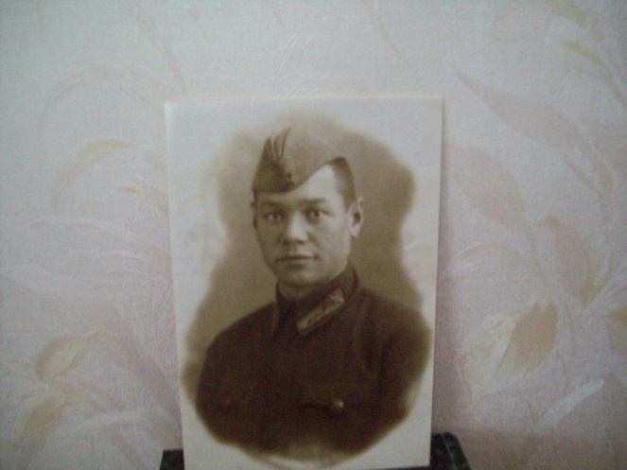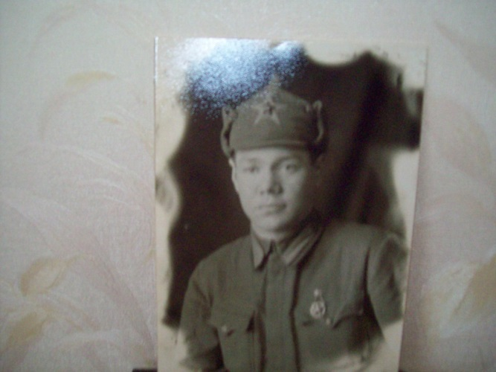

Войнов Евгений Георгиевич 1940г ( из архива Т.Е.Плющ)

«НИКТО
НЕ ЗАБЫТ, НИЧТО
НЕ ЗАБЫТО»

Прошло уже 70 лет со дня окончания Великой Отечественной войны, 70 лет с того времени, как смолкли последние выстрелы пушек, наступила тишина и пришел на нашу землю мир, выстраданный, оплаченный высокой ценой человеческой жизни. Все меньше и меньше остается ветеранов и участников той войны. Но остается память... Память, которая смотрит на нас со старых фронтовых фотографий и тех вещей, которые сохранили бывшие фронтовики, не дает померкнуть ни одной героической странице истории победы над фашизмом. А мы, молодое поколение, о боевых подвигах наших отцов и дедов, их военной жизни можем сегодня узнать только из их рассказов, кинофильмов, произведений художественной литературы. Проходят годы, улетают в вечность. Все дальше в прошлое уходят страшные и тяжелые годы Великой Отечественной войны, но не угасает память о тех, кто не жалел своей крови, своей жизни для будущих поколений.
Данный материал собран Бардовской Г.Ф. Фотографии из школьного музея. Использованы «История села Скворчиха» (Войнов Е.Г.), рукописи Бизикина Г.И., воспоминания старожилов, сочинения учащихся МКОУ СОШ с.Скворчиха и участников сайта «Одноклассники» группа «Скворчиха» (администратор Бардовская Г.Ф.)

